INTRODUCCIÓN

El café ha sido difundido en el mundo y uno de los más antiguos. Su origen ha tenido varias versiones se dice que fue oriundo de África y Arabia donde se inicio el consumo de café y fue conocido por los Europeos en el siglo XV y XVI. Cuando se realizo un experimento con cabras al comer las hojas del arbusto del café se comportaban de forma diferente. Este descubrimiento los llevo a preparar las infusiones con las hojas y semillas de café para que tomaran los monjes de un monasterio Kald, esto les evitaba que se durmieran durante sus oraciones nocturnas. Su agradable sabor y contenido de cafeína alcaloide con efectos estimulantes han sido un factor decisivo en la generalización del consumo del café a escala mundial.
El café fue introducido en Venezuela durante el siglo XVIII. Sus primeras referencias sobre su cultivo en nuestro país la tenemos hacia el año 1740 con los jesuitas de las misiones del Orinoco. En 1784 se inicia el cultivo en el valle de caracas, concretamente en la hacienda el “Blaudi”. El café constituyo en Venezuela los principales productos de exportación antes de la aparición del petróleo como transformador de nuestra economía. En Venezuela, durante diecisiete años los precios del café a nivel de productor fueron fijados por el Ejecutivo Nacional, a través de los Ministerios de Fomento y de Agricultura y Cría. Una vez publicados en Gaceta Oficial, se procedía a delegar en el Fondo Nacional del Café el cumplimiento de dichas disposiciones, validos para todos los puestos de compra de café del país representados en diferentes organizaciones de productores del café legalmente constituidas: Productores Asociados Compañía Anónima(Pacca), Unión de Productores Compañía Anónima (Uproca), y Cooperativas.
El establecimiento de precios fijos a nivel nacional y la obligación de carácter legal que tuvieron las organizaciones anteriormente de recibir el producto de café independientemente de su calidad genero prácticamente desde sus inicios debilidades en la toma de decisiones con respecto al mercado y comercialización del grano, tanto a nivel nacional como internacional. Esta sustitución plantea actualmente un nuevo escenario debido a los compradores internacionales con el Estado Venezolano y la demanda de producción del café. La exportación del rubro va a depender de la incorporación de los productores en los planes y programas de producción tanto sociales como económicos que incrementen la calidad de vida de la actividad agrícola del país y de esta manera se aprovechen los espacios geopolíticos para favorecer el desarrollo del sector agrícola, es importante tener en cuenta las normas de calidad y clasificación del Codex Alimentarius no se conviertan en una barrera para- arancelaria en contra de los productos agrícolas nacionales exportables. La ley Aduanera Artículo 82 nos explica que “la importación, exportación y tránsito de mercancías estarán sujetas al pago de impuesto que autoriza esta ley, en los términos por ella previstos” todas estas leyes tienen el objetivo de respaldar e impulsar el desarrollo integral de la producción en calidad, cantidad en el desarrollo económico del país; teniendo en cuenta las nuevas tecnologías agrícolas en todas las modalidades y niveles, al servicio de la sociedad, donde los mismos constituyen las herramientas fundamentales para promover, fortalecer e impulsar la suficiente producción de los cultivos de café por medio de cooperación, trabajo y conciencia ecológica del productor que está enmarcada en mejorar la producción de café que es ingresado a la PACCA Santa Cruz de Mora del Municipio Antonio Pinto Salinas del Estado Mérida, destinada en primer lugar a buscar una alternativa que contribuya con los productores cafetaleros aumentar los cultivos de café con la finalidad que abastezca las necesidades del productor, consumidor y por ende al mercado nacional e internacional bajo las normas y condiciones fitosanitarias adecuadas según la exigencia del rubro, ya que los caficultores presentan esta problemática en el Municipio Antonio Pinto Salinas con la producción de café que es vendida a la PACCA; esta no les paga el precio del rubro regulado por el gobierno nacional, no les favorece a las necesidades del caficultor y además algunos productores no han sido beneficiados por crédito para ser extensivos los cultivos cafetaleros. A pesar que el gobierno nacional ha implementando nuevos planes y programas agrícolas que beneficien a los caficultores a nivel estadal y nacional empezando a beneficiar el pequeño y mediano productor cafetalero para que este aprenda a sobrevivir al nuevo sistema económico de producción del rubro, debido a que los ingresos son bajos en comparación con las inversiones realizadas durante el cultivo como: mantenimiento, riego, fertilización, labores culturales, mano de obra (especialmente familiares y obreros contratados durante el proceso de producción); los resultados que se obtienen no son suficientes para cubrir los costos sobre todo cuando la crisis económica genera dificultades en los pequeños y medianos productores que representan un número muy significativo en el municipio.
De lo anterior se deriva que, los proyectos socio- productivos agrícolas estén orientados a estimular el desarrollo endógeno “se puede definir un modelo” como la forma específica que adquiere las relaciones de producción, la organización económica y las políticas estatales en un momento determinado. Según (vania Bambirra, teoría de la independencia: una anticrítica, México, ERA, 1978, P.18) desde los productores, organizaciones, centros de acopio, compañías anónimas y distribuidoras contribuyan en dar un precio justo al productor.
Por esta razón es necesario implementar un plan estratégico que contribuya a mejor la producción y la calidad del café para la exportación y que constituya la clave esencial para alcanzar el interés de los caficultores y la comunidad en general, de esta manera desarrollar patrones formativos a través de la cual adquieran actitudes, conocimientos y valores que al internalizarlos los conduzcan a una mejor interacción con los organismos competentes gubernamentales y el medio ambiente.
La presente investigación está estructurada en cinco (05) capítulos. De los cuales su primer capítulo hace referencia a la problemática que ha venido presentando la Pacca Santa Cruz de Mora con respecto a la exportación de café, la cual esta vinculado con la poca producción del rubro para abastecer al mercado nacional e internacional, con este trabajo se busca orientar a los productores cafetaleros de la torrefactora que busquen otras alternativas que contribuyan en mejorar la calidad de producción del cafeto en el municipio; mediante la propuesta de un plan estratégico de producción cafetalera que nos permita realizar un diagnostico de la Pacca, con la finalidad de consolidar las unidades productivas que sean convertidas en unidades de producción social.
El segundo capítulo: se refiere a los antecedentes. Los cuales sustentan mediante estudios realizados anteriormente por investigadores y actores del sector agrícola que han venido trabajando sobre el tema de la producción y exportación del café a nivel nacional e internacional; esto contribuyo en enriquecer la investigación del tema planteado a la Pacca Santa Cruz de Mora como por ejemplo su reseña histórica a nivel del municipio al igual que de la torrefactora cafetalera entre otros.
En este capitulo también se fundamenta todo lo relacionado al marco legal como leyes, reglamentos, normativas aprobatorias relacionados con la exportación del café que promueven todo lo relacionado con las condiciones para la producción y desarrollo del país. También es necesario hacer consultas bibliográficas de todos los términos relacionados con el café para nutrir más el desarrollo del tema en estudio y la vez de las distintas definiciones desconocidas por ejemplo el glosario.
El Marco metodológico que esta conformado por el tercer capitulo donde se desarrollo cual es el tipo de investigación, población y muestra, fiabilidad y validez de la misma, siguiendo una serie de pasos que enriquecieron el estudio, utilizando instrumentos de recolección de información al igual que revisión bibliográfica relacionada con la Pacca Santa Cruz de Mora.

Esta investigación esta estructurada en varias fases de investigación que lo conforma el plan de acción que contiene planificada todas las actividades a ejecutar en el desarrollo del trabajo. Este pertenece a VI Capitulo.

El quinto capítulo presenta el análisis y resultados obtenidos del plan estratégico en estudio de la Pacca Santa Cruz Mora y en el ultimo se capítulo se realizan las Conclusiones y recomendaciones según los resultados obtenidos. Finalmente se puede decir que esta población ha reflejado la interrelación hombre tierra y café que ha sido y es potencial del municipio, la cual hace que tenga vida económica propia en su producción.

CAPÍTULO I

Planteamiento del Problema

En los últimos años Venezuela ha venido presentando deficiencia en la calidad de la producción del café para la exportación como producto terminado, por los problemas de la poca producción que abastece el mercado nacional e internacional y por presentar los cultivos algunas enfermedades específicamente la Broca del café, la Roya y la Llaga Negra, que no han permitido a los productores cafetaleros aumentar la producción y comercialización del grano con competitividad, sostenibilidad y capacidad del producto para su exportación, esto ha traído como consecuencia que Venezuela haya disminuido la exportación de este producto; por no tener la suficiente producción del rubro que en algunos casos solo abastece al nivel municipal o estadal. Esto señala que el gobierno nacional conjuntamente con el Ministerio de Agricultura y Tierras buscan fijar el nuevo precio del café de acuerdo con un estudio de la estructura de costos acorde con la realidad económica del país, considerado que los productores cafetaleros están pasando por un caos, ya que no es suficiente el financiamiento que el Ejecutivo Nacional le otorga a algunos productores.
El estado Mérida, específicamente el Municipio Antonio Pinto Salinas, no escapa a esta problemática; ya que se ha caracterizado por ser uno de los pioneros en producción de café a nivel nacional, debido a la alta potencialidad que presenta en término de la fertilidad de las tierras para el cultivo de café, siendo producidas las principales variedades comerciales con resultados excelentes de producción; Los productores se asocian a las organizaciones o Paccas que compran el café, que luego es distribuido a las pequeñas empresas del estado y al interior del país.
Actualmente no se está exportando el café en la PACCA Santa Cruz de Mora, debido a la insuficiente producción del rubro y a los bajos recursos económicos, que no le permite a los productores satisfacer las necesidades exigidas por el cultivo, ya que son tres años de mantenimiento y control hasta su cosecha; no cuentan con buenas vías de acceso para que los productores de café trasladen el producto y los cambios climáticos que son muy variados , éstos hace que afecte el cultivo durante su proceso , en vista de que los productores están ubicados en las zonas retiradas del Municipio; los costos de mano de obra, transporte y mantenimiento del cultivo son altos y el aumento del crecimiento poblacional ha incrementado la demanda interna de café.
Según Morales, (2008). La calidad del café podrá ser más alta en la medida que el cultivo de la planta (Cafeto), se desarrolle en zonas agroecológicas adecuadas, que el material genético utilizado esté sano y pueda rendir una buena conformación del grano, que el productor aplique oportunamente y técnicamente las correspondientes practicas agronómicas y que domine a plenitud todo el proceso de beneficio húmedo hasta la obtención de un grano de buena calidad.
Por esta razón se propone un plan estratégico que sea factible en buscar soluciones que permitan aumentar la producción de café para que cubra las necesidades del caficultor y consumidor a nivel nacional y a la vez exportar el producto al mercado internacional con el propósito de darles a los caficultores una mejor seguridad en consistencia, calidad y estabilidad en la comercialización del grano; a fin de lograr la suficiente demanda de producción para la actividad económica y comercial del rubro, que permitan estimular la articulación de la cadena del café e incrementar la producción que esperan los productores cafetaleros a través de la red de comercialización para el mejoramiento del financiamiento y capacidad técnica, lo cual estimula la producción y exportación del producto de los pequeños y medianos productores de la PACCA Santa Cruz de Mora del estado Mérida.

En Pacca Santa Cruz de Mora, Municipio Antonio Pinto Salinas, estado Mérida.
Se aplicará la herramienta gerencial Matriz FODA a objeto del análisis respectivo de las fortalezas, debilidades, oportunidades y amenazas de los productores cafetaleros asociados a ella y la problemática que presenta esta organización a los efectos de sus posibles soluciones y recomendaciones.
Matriz Foda
FORTALEZAS | OPORTUNIDADES
- La Pacca Santa Cruz de Mora le compra el café a los productores asociados a ella.  - Productores responsables.  - Tiene una buena ambientación, iluminación, inmobiliario, espacio físico.  - Buenas relaciones comunicativas con los productores  - Vía de acceso en buenas condiciones.  - Tiene alquiladas unas oficinas para la emisora comunitaria y una oficina de extensión del M.A.T  - Dotación de equipos para procesar el café. | - Actualización permanente de la información sobre los precios del café.  - Charlas por los organismos competentes MAT, CVA, CIARA, ente otros  - Solicitar financiamiento al Ejecutivo Nacional  - Participación y colaboración por parte de los asociados  - Asistencia de Pasantes de diferentes universidades, UBV, UPEL, UNA, ULA, UNE, IUTE).  - Servicios públicos (agua, luz eléctrica.)
DEBILIDADES | AMENAZAS
- Cuenta con pocos empleados y productores cafetaleros asociados a la Pacca.  - Demuestran poca motivación por los cambios establecidos por el gobierno nacional.  - Desconocimiento del uso adecuado de agroquímicos.  - No cuenta con suficiente producción de café para la exportación.  - Deserción de un número significativo de asociados a la Pacca en los últimos años.  - La PACCA no cuenta con ayuda económica gubernamental, ella se autoabastece.  - Falta de coordinación y planificación en la ejecución de proyectos que ayuden a fortalecer los cultivos cafetaleros. | - Ecológicamente existe contaminación ambiental debida al gas carbónico automotor, uso de agro tóxica y deslave del rio y quebrada cercana a la misma.  - Falta de financiamiento y suficientes sistemas de riego  - Poca mano de obra para cuidar los cultivos durante su ciclo.  - Vías de acceso alejadas para el traslado de la producción del café.  - Posibilidad de desaparecer este centro de acopio. PACCA Santa Cruz de Mora por no aceptar financiamiento del gobierno, alegando que no les satisface sus necesidades por el precio del café.  - Falta de buen servicio de trasporte para el traslado del rubro cafetalero  - Riesgo de accidentes de tránsito y peatonal por ser vía rápida.
Elaboración propia
En la matriz Foda aplicada a la torrefactora de café Pacca Santa Cruz de Mora, se pudo observar que ésta no cuenta con una buena planificación, organización y ejecución de proyectos que le permita tener nuevamente el realce económico y productivo del rubro.
El café siendo uno de los cultivos de mayor relevancia del estado Mérida en los últimos 20 años ha venido disminuyendo su producción por motivo de la falta de de capital para su financiamiento, ya que por ser un cultivo de largo plazo su nivel de exigencia es más fuerte y hoy día los caficultores tienen un nivel económico que no les favorece ya que al aumentar los sueldos automáticamente aumenta el salario de los obreros que trabajan los cultivos cafetaleros. Una de las razones que no favorece a la Pacca es esta ya que los caficultores prefieren cultivar otros rubros de ciclo corto que invertir en café y de paso venderlo por debajo de los costos del cultivo.
En la presente investigación, se observó que el personal que labora y los productores asociados a la Pacca Santa Cruz de Mora están plenamente facultados para rescatar nuevamente el funcionamiento de la Pacca, los cuales demostraron interés por la investigación. Entre las oportunidades, tenemos la participación de los pasantes de formación de la Misión Sucre y de otras universidades, también cuenta con organismos que pueden darle financiamiento a bajas tasas de interés por parte del gobierno nacional. Por otra parte, la Pacca puede aplicar nuevas estrategias de producción del café a través de proyectos productivos y contrarrestar las debilidades de producción de café en el Municipio, buscando nuevas alternativas que le permita al asociado obtener conocimientos de las nuevas tecnologías de cultivo y mantenimiento del mismo, como los abonos orgánicos, control biológico, mantenimiento siviculturales, entre otros que son aplicados a los cafetales, buscar entes financieros para la obtención y dotación de maquinarias y herramientas agrícolas para financiar la cosecha de café, ya que sin este recurso los productores y asociados de la Pacca tiende a desaparecer del mundo cafetalero porque la fijación de precios actualmente no les favorece porque están por debajo de los costos de producción.

Objetivo General
- Proponer un plan estratégico para mejorar la producción de exportación del café en la PACCA Santa Cruz de Mora Municipio Antonio Pinto Salinas estado Mérida, (Venezuela).

Objetivos Específicos
- Realizar un diagnóstico de la situación actual de los caficultores del Municipio Antonio Pinto Salinas.
- Enunciar las bases legales y normativas de la producción del café, en el proceso de exportación y las limitaciones fitosanitarias.
- Enunciar las bases legales y normativas de la producción del café, en el proceso de exportación y las limitaciones fitosanitarias.
- Describir el proceso de exportación del café.
- Estudiar la vocación de exportación de los caficultores asociados a la PACCA Santa Cruz de Mora.
- Establecer los lineamientos estratégicos para la exportación del café de los asociados a la PACCA Santa Cruz de Mora.
- Analizar las fortalezas, debilidades, oportunidades y amenazas de los caficultores de la PACCA Santa Cruz de Mora.

Justificación

La razón principal para realizar el presente estudio surge de las conversaciones con los productores cafetaleros del Valle del Mocotíes, específicamente en el Municipio Antonio Pinto Salinas, partiendo de las experiencias diarias con la los obstáculos a la exportación van más por el lado de la oferta y las malas políticas de producción de café que no les ha permitido desde hace años la exportación del producto y atendiendo a las limitantes y exigencias del precio por parte del Ejecutivo Nacional y el Ministerio de Agricultura y Tierra, requerimientos que hacen con la finalidad de regular los precios del café, en relación a la creación de programas de financiamiento para aumentar los niveles de cultivos productivos a los pequeños y medianos productores donde se establece los proyectos socio - productivos como un elemento indispensable para impulsar el desarrollo endógeno, en la producción cafetalera a través de nuevas estrategias donde el productor y consumidor salgan beneficiados; con la finalidad de consolidar las unidades productivas en unidades de producción social, cooperación, democracia, respeto por el ambiente, amor al trabajo, identidad nacional, justicia social y paz.
En este sentido, se plantea un proyecto productivo de investigación donde se propone un plan estratégico para mejorar la producción de exportación del café. PACCA Santa Cruz de Mora, donde los productores puedan atender las necesidades más urgentes puesto que se ha evidenciado deficiencia y desconocimiento sobre el cultivo y exportación de café, con criterios concientización de conservación del medio ambiente que contribuya a mejorar la calidad de vida del productor y estimular el trabajo colectivo en beneficio del país.
De lo anterior se desprende, que el plan estratégico para mejorar la producción de exportación del café. PACCA Santa Cruz de Mora esté orientado a dar cumplimiento a lo planteado por los productores cafetaleros de la organización.
Por lo tanto, la PACCA debe convertirse en el centro del quehacer y demanda de producción y exportación de café a nivel nacional, donde cumpla con las características sociales, culturales, ambientales y reales del entorno, permitiéndoles a los productores dialogar, reflexionar, discutir sobre como rescatar nuevamente la exportación cafetalera en Venezuela.
En el mismo orden de ideas, cabe destacar que en el presente proyecto con las estrategias y acciones que se proponen, se busca dar soluciones al problema, como miras de lograr aumentar la producción de café para la exportación del mismo.
El estudio proporcionará un aporte para posteriores investigadores que requieran indagar sobre un plan estratégico para mejorar la producción y exportación del café.

Metas
La meta de esta investigación es aunar esfuerzos con los productores asociados de la Pacca y algunos productores de la comunidad para llevar a cabo el plan estratégico y mejorar la producción para la exportación del café. Esta cuenta con 100 socios de los cuales se tomaron 10 productores como muestra para la aplicación de la encuesta, con la finalidad conocer su opinión acerca de la situación cafetalera que viven con el aprovechamiento de los pequeños espacios en sus hogares para su beneficio propio y la comunidad en corto y mediano plazo, sabiendo que el café tiene tres años para ser cosechado.
El objetivo principal es contribuir a mejorar la producción para la exportación del café en la PACCA Santa Cruz de Mora, Municipio Antonio Pinto Salinas, estado Mérida, con la finalidad de motivarlos en el mantenimiento del cultivo, producción y aprovechamiento del café conservando el medio ambiente en todas las actividades recreativas en las aéreas cafetaleras. La investigación propone lo siguiente: determinar los instrumentos que faciliten la recolección y selección del material de opinión, promover y ejecutar las técnicas del mantenimiento del cultivo a través de charlas y talleres, para que ellos tomen conciencia acerca de mejorarla producción cafetalera para abrir un mundo de posibilidades en la exportación del café.

CAPÍTULO II

II.1.-Antecedentes de la Investigación

En Venezuela se ha planteado un cambio de paradigma en la producción agrícola, con el fin de romper con los patrones tradicionales del cultivo de café y orientar hacia la formación de un ser humano diferente, cuyo principal objetivo es aprender a vivir en armonía con sus semejantes y el ambiente que le rodea. Sin embargo, este planteamiento lleva más de dos décadas de estar vigente, sólo que en la actualidad cuando se lleva a cabo, cambios profundos en la superestructura y desarrollo del potencial agrícola de la zona, que va desde las políticas de inclusión social, proyecto de desarrollo endógeno, plan café y misión árbol, entre otras, orientadas a mejorar la calidad de la producción y crear nuevas técnicas de aplicación en el campo agrícola. En tal sentido, se hace necesario revisar las investigaciones relacionadas con el tema como fundamento para sustentar el marco teórico. A tal efecto se señalan las siguientes:
Victoria (2001). Su estudio se baso en el censo cafetalero obteniendo la siguiente estadística: más de 70.000 hectáreas sembradas de café en el año 1996, y su producción alcanzaba apenas las 6.000 toneladas de café pergamino, la relación de toneladas de café producidas por hectáreas sembradas era muy baja. Después de cuatro años de ejecución del proyecto, tanto el área sembrada como la producción se incrementaron en un 38 y 55% respectivamente, los cafetales cubrían un área superior a 41.000 hectáreas y su producción se acercaba a las 14.000 toneladas, lo que representaba el 2,45% del total nacional.

El presente trabajo de investigación plantea estrategias viables como planificar un censo estadístico a nivel del Municipio Pinto Salinas, que permite obtener una data real de las hectáreas cultivadas del café y de una proyección a futuro.

Duarte, (2004).Realizó su estudio acerca de la producción de café, comparada con la cantidad de hectáreas cultivadas. Realizo un censo ese mismo año, el cual arrojó como resultado que la producción de café por hectárea cultivada era aproximadamente 14% más baja que el de otros Municipios adyacentes. Esta problemática era causada por el descuido de las plantaciones, y el mal manejo en el mantenimiento de dichas plantas; después de dos años de ejecución del proyecto de investigación se logró mejorar en un 9% la producción de café en el Municipio Alberto Adriani.

La presente investigación se relaciona con este estudio, la cual nos impulsa a obtener una producción satisfactoria de cultivo de café donde es necesario aplicar técnicas fitosanitarias que contribuya al mejoramiento y mantenimiento de las plantaciones cafetaleras del Municipio.

Sánchez (2005) realizó un estudio relacionado con los proyectos productivos emanados del Ejecutivo Nacional, y desarrollo un conjunto de medidas destinadas a impulsar la exportación de los excedentes de la producción nacional de café. Entre ellas:
- Cohesionar y articular el trabajo de todos los organismos nacionales y los entes regionales.
- Organizar la base productiva, diseño de las políticas locales, estadales y nacionales.
- Evaluar los planes de siembra, mantenimiento y cosecha del café.
- Garantizar el suministro de los insumos necesarios a la producción.
- Actualizar el Censo Cafetalero.
- Desarrollar otras producciones semi - industriales y artesanales que empleen mujeres y jóvenes.
- Garantizar la protección social de las familias campesinas caficultoras.
- Ajustar el calendario escolar de acuerdo con los requerimientos de la comunidad.
- Mejorar la situación de la vivienda, la atención médica y los programas de alimentación.
- Desarrollar la vialidad rural.
- Garantizar que los caficultores reciban un precio estimulante por la venta de café.
- Articular el trabajo de los organismos del estado y sus entes adscritos, para el cumplimiento de estas directivas.
El objetivo que persiguió el estudio consistió en proponer un plan estratégico para mejorar la producción de exportación del café, en este caso la PACCA Santa Cruz de Mora, Municipio Antonio Pinto Salinas, estado Mérida.

II.2.-Breve Reseña Histórica del Municipio Pinto Salinas

Sánchez (2005) realizo estudios de la población de Santa Cruz de Mora que fue fundada un primero de agosto del año 1854 aunque no posee una fecha oficial de fundación y no existe un registro preciso de su historia. En 1977 se crea el Municipio Antonio Pinto Salinas y su capital recibió el nombre de Santa Cruz de Mora, sólo ha existido desde que a Don Jacinto Mora Ramírez y Don Esteban Pinto se les ocurrió fundar un pueblo en 1864 que ya estaba constituido. Sin embargo se afirma que el lugar geográfico y demográfico denominado Santa Cruz adyacentes a una hacienda con la denominación señalada, existente en los siglos XVII y XVIII, conociéndose más tarde como Santa Cruz del Carmelo, perteneciente primitivamente al Cantón de Bailadores luego a la villa de Bailadores, cantón de Tovar; éste cuenta con tres parroquias que son la parroquia Santa Cruz de Mora, Mesa Bolívar y Mesa de las Palmas. Santa Cruz de Mora está ubicada cerca de la carretera trasandina construida por Juan Vicente Gómez, la ciudad es la capital del municipio, posee una gran cantidad de caseríos y es un importante centro de producción y distribución de café a nivel nacional, siendo éste el principal producto de sostenimiento municipal, también la carretera nos conlleva a la vía del municipio Rivas Dávila, siendo estos terrenos de uso agropecuario y agrícola para el sustento y beneficio de los agricultores, con casas hechas de bareque y barro así se fue formando Santa Cruz con la producción de la agricultura, caficultora, ganadería, con temperaturas de 24 grados centígrados (°C), con una superficie de 392km2 , con altitud de 662 msnm y hasta el 2001 con una población de 23.276 habitantes de densidad 59,3 hab./km2; el cual era y sigue siendo un sector de producción agrícola y cafetalera de alta calidad.

II.3.-Reseña Histórica de la PACCA. Santa Cruz de Mora

La PACCA Santa Cruz de Mora se encuentra ubicada en la vía transandina de la parroquia Santa Cruz, Municipio Antonio Pinto Salinas, a unos 200 metros después del semáforo vía Tovar. La Pacca Santa Cruz de Mora se funda en el año 1994 durante el segundo periodo presidencial de Carlos Andrés Pérez, siendo ésta el centro de acopio donde los productores vendía su producción de café en gran escala la cual se encargaba de llevar acabo todo el proceso para comercializarlo al mercado nacional e internacional ya que las Pacca de caficultores pertenecían al Fondo Nacional del Café (Foncafé) ; en el periodo 1972 - 1992 era una de las que estaban autorizadas para exportar el café venezolano. El productor por su parte no podía comercializar su café libremente sino a través de la Pacca Santa Cruz de Mora, dado que están monopolizada la comercialización en el año 1989, cuando cayeron los precios internacionales, no se revisaron los costos y el productor no pudo aguantar varios años perdiendo y comenzó a sustituir cafetales por cultivos de ciclo corto.

Esta institución contaba con un personal organizado de 60 personas que laboraban allí, encargadas de recibir del productor toda la cantidad de café que entregara, independientemente de su calidad, sin llegar al producto final; vendían a la PACCA su producción y ésta se encargaba de distribuirla a nivel nacional e internacional, ésta contaba con 900 asociados cafetaleros aproximadamente que eran atendidos en el Centro de Acopio y Departamento de Insumos. Hoy en día esos espacios están alquilados y los socios han desertado en su totalidad, sólo laboran tres personas; dos coordinadores y una secretaria en la actualidad y en las oficinas están ocupados por una emisora comunitaria y una oficina del Ministerio de Agricultura y Tierras (MAT).

II.4.-Bases legales

La constitución de la República Bolivariana de Venezuela en su artículo 306. Señala que “El estado proveerá las condiciones para el desarrollo rural integral, con el propósito de generar empleo y garantizar a la población campesina un nivel adecuado de bienestar, así como su incorporación al desarrollo nacional. Igualmente fomentará la actividad agrícola y el uso óptimo de la tierra mediante la dotación de las obras de infraestructura, insumos, créditos, servicios de capacitación y asistencia técnica.”
Según este artículo que menciona la carta magna de la República Bolivariana de Venezuela, donde especifica el respaldo e incorporación en todos los planes y programas sociales y económicos que contribuyan a mejorar la calidad de vida de la población en el medio rural o dedicado a la actividad agrícola del país.
La Constitución de la República Bolivariana de Venezuela, en su capítulo I: Del régimen socioeconómico y la función del Estado en la economía, establece en su artículo 308 que:
“.El estado protegerá y promoverá la pequeña y mediana industria, las cooperativas, las cajas de ahorro así como también la empresa familiar, la microempresa y cualquier otra forma de asociación comunitaria para el trabajo, el ahorro y el consumo, bajo régimen de propiedad colectiva, con el fin de fortalecer el desarrollo económico del país, sustentándolo en la iniciativa popular. Se asegurará la capacitación, la asistencia técnica y el financiamiento oportuno”.
De acuerdo con este artículo se explica que el desarrollo del país depende de la organización e integración que fortalezca el proceso productivo en la economía del Estado.
La Ley Orgánica del poder público municipal, en su Capítulo I, De la competencia del Municipio, establece en su artículo 116:
“Economía Social, Los Municipios crearán los mecanismos necesarios para que la comunidad organizada, asociaciones vecinales y organizaciones no gubernamentales participen activamente en los procesos económicos que estimulen la economía social, tales como cooperativas, cajas de ahorro, mutuales y otras formas asociativas de carácter económico.”
Esta ley en su marco legal expone como normativa que los municipios garanticen a las comunidades la organización e integración que beneficien activamente en los procesos de desarrollo económico de los habitantes de la zona.

Según la Asociación Cafetalera Venezolana, en su artículo 57:
“Cuando sea necesario y con el objetivo de promover la compra de la producción nacional del grano, el Poder Ejecutivo podrá implementar mecanismos de apoyo a los productores, en materia de precios, para la venta del grano a los industriales nacionales”.
En este artículo el gobierno expone que es necesario crear diferentes planes de producción que permita a los productores cafetaleros la regulación de precios del café para la distribución y comercialización del mismo.

La Ley No. 2762 "Ley sobre el Régimen de relaciones entre Productores, Beneficiadores y Exportadores de Café."
“declara de interés público lo relativo a la producción, elaboración, mercadeo, calidad y prestigio del café. En ese sentido, tiene atribuciones legales muy similares a las que posee Laica y CONARROZ. Además, de las que pretenden establecer para otras Corporaciones como la Avícola, Frijolera y Fruta de Palma”.

Esta ley en su normativa específica la importación de todo el proceso de café, las cuales se rigen con todas las atribuciones y normativas legales que debe cumplir el proceso completo del rubro café como de otros.

La Ley Orgánica de Aduana: Artículo 82,
“la importación, exportación y tránsito de mercancías estarán sujetas al pago de impuesto que autoriza esta ley, en los términos por ella previstos.”
El tránsito de mercancías en la exportación se acreditará mediante la documentación necesaria que estipula el reglamento con los diversos trámites relacionados con el cumplimiento de las operaciones aduaneras que estará a cargo de un agente de aduanas debidamente autorizado.

II.4.1.-Marco legal vigente para la exportación de café

- Ley sobre defensas sanitarias vegetales y animales. Gaceta Oficial Nº20.566.de fecha 15/08/1941.
- Ley sobre defensas sanitarias vegetales y animales. Gaceta Oficial Nº20.566.de fecha 15/08/1941.
- Normas de comercialización externa del café. Gaceta oficial Nº.35.928 de fecha 26/03/1996.
- Normas COVENIN 50® Granos de Café Verde. Fecha 17/11/1997.
- Ley para Promover y Proteger el ejercicio de La libre Competencia:
- El 13 de enero de 1972 se aplica en gaceta oficial N°.34.880 esta “ley para Promover y Proteger el ejercicio de La libre Competencia.”La aplicación de la misma prohíbe entre otras cosas el acuerdo de personas jurídicas o naturales
- Ley para Promover y Proteger el ejercicio de La libre Competencia:
- El 13 de enero de 1972 se aplica en gaceta oficial N°.34.880 esta “ley para Promover y Proteger el ejercicio de La libre Competencia.”La aplicación de la misma prohíbe entre otras cosas el acuerdo de personas jurídicas o naturales
- Para: “fijar, de forma directa o indirecta, precios y otras condiciones de comercialización o de servicio;” (Art. 10, ord. 1)
De lo anterior expuesto por esta ley se deriva que desde ese momento se crea en el país un escenario de libre juego de oferta y demanda en la compra y venta de café oro, que hace crisis en el sector en octubre de 1992, cuando se da inicio al nuevo año cafetalero 1993 y entra en vigencia la ley señalada.
TAXONOMIA DEL CAFÉ
Reino | Plantae
Tipo | Espermatofitas
Sub-tipo | Angiospermas
Clase | Dicotiledóneas
Sub-clase | Pétalas inferiovariadas
Orden | Rubiales
Familia | Rubiáceas
Género | Coffea
Sub-género | Eucoffea
Especies | arabica, canephora, liberica
Fuente: Simón Rivero 2000
II.5.-Bases teóricas

II.5.1.-Descripción del café
Cultivo: proviene de África, su clasificación botánica es perteneciente a la familia Rubiácea, su género es Coffea Arábiga, este cultivo vegetativo es perenne. A continuación la clasificación botánica del café completa:

Según Simón, (2000) Debido a que existen diferencias marcadas entre especies de café, hay numerosas especies de insectos que atacan el cultivo del café llegando a producir pérdidas significativas durante el proceso de producción.
Las variedades de C. arábiga son más susceptibles al ataque de plagas que la variedad robusta.

El café, la familiar bebida que se hace hirviendo los granos tostados y molidos de Coffea Arábiga L. y otras especies de Coffea, ha sido por mucho tiempo una de las bebidas más importantes en el mundo.

Durante el siglo XVII, el café se producía en áreas localizadas en Arabia y los países vecinos, para el consumo en toda la región musulmana. La popularidad de la bebida fue tal que su uso por los mahometanos fue prohibido por algún tiempo. Aunque fue introducido a los mercados europeos del sur por los comerciantes árabes, a fines de la Edad Media, el café no fue ampliamente conocido en Europa hasta que las rutas marítimas hacia el Oriente fueron abiertas por los navegantes holandeses e ingleses en el siglo XVII.
El café es el principal rubro y una de las actividades agrícolas de mayor importancia en el país; el cual se realiza en varios estados del país, por lo que se explica la existencia en el territorio nacional de las condiciones climáticas y edáficas favorables para el desarrollo de esta planta.

II.5.2.-Valor Nutricional

El café es la bebida natural más rica en cafeína, la sustancia más conocida del café y la que le confiere las propiedades estimulantes y parte de su sabor amargo. Contiene ácidos orgánicos que influyen en el sabor, olor y aroma del café y son responsables de su acidez; así como minerales (potasio, magnesio, calcio, cromo) y vitaminas (niacina), aunque su valor nutritivo es casi nulo, dada la poca cantidad necesaria para elaborar una taza de café.

II.5.3.-Condiciones Agro ecológicas

Clima y Suelo. El café se cultiva en lugares con una precipitación que varía desde los 750mm anuales (7.500m³/ha) hasta 30.000mm (30.000m³/ha), si bien el mejor café se produce en aquellas áreas que se encuentran en altitudes de 1200 a 1700 metros, donde la precipitación pluvial anual es de 2000 a 3000 mm y la temperatura media anual es de 16º a 22º.

Pero aun más importante es la distribución de esta precipitación en función del ciclo de la plata. Podemos decir que el cultivo requiere lluvia (o riego) abundante y uniformemente distribuida desde comienzos de la floración hasta finales del verano (noviembre – septiembre) para favorecer el desarrollo del fruto y de la madera. En otoño sin embargo es conveniente un periodo de sequía que induzca la floración del año siguiente.
El café prospera en un suelo profundo, bien drenado, que ni sea demasiado ligero ni demasiado pesado.

II.5.4.-Manejo del cultivo

Propagación: El café se propaga en gran escala por medio de plantas obtenidas de semilla, o vegetativamente por medio de estacas o injertos.
El sistema actual de propagar el café por medio de plantas obtenidas de semilla en las plantaciones cafetaleras, incluye el sembrar las semillas en almácigos especiales, donde las plantitas serán cuidadas hasta que se les trasplante en el campo. El vivero es una plantación típica; está situado en el mejor terreno disponible. Si es posible se utiliza tierra virgen para minimizar las enfermedades.

El material de siembra se selecciona cuidadosamente en cuanto a su adaptabilidad a las condiciones locales, lo mismo que por su capacidad de alto rendimiento, resistencia a las enfermedades y demás criterios. Cuando las plantas alcanzan una altura de 15 a 20 cm, o sea, aproximadamente de seis a ocho meses después de la siembra, los arbolitos están listos para su trasplante.

Las plantaciones clónales de café se obtienen ya sea injertando las plantas de semillas por hendidura en los viveros, o sembrando las plantas por semilla en maceta, o por medio de estacas.

A las plantas obtenidas de semilla que se han de utilizar como patrones se les permite que crezcan hasta el grosor de un lápiz, antes de que se les corte. Las varetas de yema para injertos siempre se toman de las ramas erectas. Cuando las yemas han crecido hasta 15 a 20 cm, 12 a 18 meses después de la siembra, los cafetos se sacan del campo.

Los cafetos jóvenes deben tener sombra continua desde la época en que se les trasplante, consecuentemente, resulta necesario trasplantar los árboles de sombra con uno o dos años de anticipación. El espaciado que se da a los cafetos se determina principalmente por la altitud de la plantación. La distancia comúnmente usada en la siembra del café arábigo es de 2,0 x 2.5m, lo cual da más o menos 2.000 árboles por hectárea.

Otro método de siembra consiste en el doble trasplante al principio. Después los árboles alternos se eliminan cuando empiezan a resultar demasiado aglomerados y los rendimientos empiezan a bajar.

II.5.5.-Sombra

Según Simón, (2000) Es un hecho comprobado que el café produce invariablemente mayores rendimientos sin plantas de sombra. Hay que hacer notar, por otra parte, que en el caso particular de utilizar plantas de sombra tendrían que:
- Ser productivas.
- Poseer similares necesidades de agua y nutrientes ya que de otro modo se originaría un desequilibrio entre el café y estas plantas.
En el caso de utilizar sombra debemos anotar que, en general, el café necesita menos sombra cuando el suelo es mejor y cuando la humedad del aire es más alta. El efecto de la sombra es indirecto, pero está de acuerdo con el comportamiento ecológico de las plantas de café.

II.5.6.-Manejo del suelo

Según Simón, (2000) El problema más difícil en el cultivo del café, especialmente en las regiones tropicales de las tierras altas, es la conservación del suelo. Es esencial al establecer una plantación de café, proteger al suelo de la acción erosiva de las lluvias tropicales, torrenciales, tan pronto como se realice el desmonte.
El mantenimiento de las reservas adecuadas de humedad del suelo, es importante para el bien del café. En tanto que es benéfico, desde el punto de vista de la floración y la cosecha, que las capas superficiales del suelo se sequen hasta cierto grado antes de la presencia de la temporada lluviosa, al mismo tiempo las raíces más profundas, buscadoras de humedad, que algunas veces penetran profundidades de 4 a 5 cm, deben abastecerse con una cantidad de agua.

II.5.7.-Fertilización

Según Simón, (2000) Los fertilizantes son absolutamente necesarios en los cultivos de cafetos al sol en los suelos de todo el mundo pero especialmente en aquellos de fertilidad media – baja. En los últimos años han aparecido en el comercio algunos fertilizantes líquidos o fertilizantes foliares que, aplicados por aspersión a las hojas de las plantas, le suministran los nutrientes complementarios, igual como lo hacen los fertilizantes sólidos aplicados al suelo. La principal ventaja es que el fertilizante aplicado a las hojas es absorbido en una elevada proporción, no inferior al 90%. Por lo contrario los fertilizantes aplicados al suelo se pierden en un 50%.

II.5.8.-Floración

Según Simón, (2000) La floración del café arábigo es marcadamente estacional, efectuándose generalmente sólo con la presencia del tiempo húmedo, pero la periodicidad puede ser distinta donde las condiciones climáticas son relativamente estables en todo el año.

La cantidad de flores producidas y su tamaño dependen de las relaciones de agua prevalecientes. Las condiciones extremadamente húmedas pueden ocasionar la formación de distinta flores estériles de color verdoso, las llamadas “flores-estrella”.
Otras especies de café son mucho menores estaciónales en sus periodos de floración y también menos sensibles, a las lluvias que evitan la polinización.

Existen unas temperaturas óptimas para la floración que oscilan entre 28-33 grados en verano, potenciándose tanto el crecimiento vegetativo como el número de nudos florales. Cuando las temperaturas invernales oscilan entre los 18-23ºC se ha visto que estas favorecen el desarrollo posterior de la planta.

II.5.9.-Poda.

Simón, (2000) Existen dos aspectos principales que hay que tomar en consideración en cuanto a la poda del café:
- La formación de los árboles jóvenes para construir una estructura vigorosa y bien balanceada con buenas ramas de fructificación.
- El rejuvenecimiento periódico de las ramas de fructificación, a medida que envejecen y dejan de producir.
La formación se empieza poco después de que las plantas obtenidas de semillas o las clónales se trasplante en el campo.
El método general más usado para la formación del café en África y en todo el resto del mundo es uno de los sistemas de tallo múltiple. Los árboles se pueden cortar cuando tiene más o menos 30cm de altura, de nuevo a una altura mayor, de tal manera que haya de 3 a 4 talos erectos de aproximadamente de igual tamaño y fuerza formando la estructura básica del árbol.

La mejor época del año para podar los árboles de café es poco después de la cosecha, puesto que la mano de obra es abundante entonces y las plantas así tienen tiempo de recuperarse antes de la siguiente temporada de floración. (El café tradicional: poda de limpieza después de la cosecha).

II.5.10.-Influencia de Plagas

Simón, (2000) Existen numerosas especies de insectos que atacan el cultivo del café llegando a producir pérdidas significativas durante el proceso de producción. Las variedades de Café arábiga son más susceptibles al ataque de plagas que la variedad robusta. Durante el proceso de producción de café numerosas especies de insectos atacan al cultivo llegando a producir grandes pérdidas económicas a los productores. Entre las plagas que causan más daño al grano de café, se encuentran la mosca del mediterráneo Ceratitis capitata (Wiedemanan) y la broca del café Hypothenemus Bampei (Ferrari). Estas plagas han ocasionan grandes pérdidas a los cultivos si no se controla a tiempo. La intensidad del ataque se logra observar en la conversión de café cereza a café de oro.

Al igual que el ataque de plagas del café también las enfermedades juegan un papel negativo en los cultivos de cafeto; estas son causadas por hongos, bacterias y virus; este tipo de patógeno afecta generalmente a la planta en sus raíces, tallos y hojas; sin embargo existen hongos que afectan directamente la cereza en su etapa inicial de pre - maduración dando como resultado el llamado café pasilla el cual debe ser excluido en el proceso de beneficio.

II.6.-Principales enfermedades

II.6.1.-Roya del cafeto: Esta enfermedad se caracteriza por producir manchas en las hojas, las cuales se tornan de color amarillo, anaranjado y por debajo de ellas se observa un polvillo de color naranja, que es el síntoma característico de la enfermedad.
II.6.2.-Control: Para combatir esta enfermedad se usa control químico efectuando de tres a cinco aplicaciones a partir de la entrada de lluvias, con intervalos de 30 días.

II.6.3.-Cercospora: Es una enfermedad de amplia distribución en todas las zonas cafetaleras que afecta hojas, granos sobre plantas de todas las edades, con mayor incidencia en viveros y plantaciones sin fertilizar. En plantas afectadas causa defoliación y disminución notable y pérdida de la calidad del grano. Para prevenir esta enfermedad es necesario el uso de fertilizante.

II.6.4.-Antracnosis: Considerada esencialmente una enfermedad de los frutos. Las lluvias son un factor determinante de la aparición de la enfermedad.

II.6.5.-Ojo de gallo: Las plantas afectadas presentan síntomas en hojas, ramas y frutos. Esta enfermedad prospera en condiciones de alta humedad y baja temperatura, zonas nubladas, exceso de sombra y clima templado.

II.6.6.-Llaga negra: Esta enfermedad aparece causando daño en la raíz, lugar donde aparece manchas en forma de puntos negros. El control de plagas se hace cuando inician las lluvias.

II.7.-Recolección

La temporada en la cual las vallas de café madura y están listas para la cosecha varía de acuerdo con las condiciones del clima y el suelo, con las practicas de cultivo y, por supuesto con la especie. Donde existe un solo periodo seco más o menos bien definido, el café puede madurar en una sola cosecha; si la temporada de lluvias está bien distribuida, pueden madurar de dos a tres cosechas con intervalos durante el año.
La temporada puede extenderse desde unas cuantas semanas a varios meses, aun dentro de un medio ambiente ideal para el cultivo del café.

II.7.1.-Variedades

II.7.1.1.-El café arábigo: Es nativo de las tierras altas de Etiopía en elevaciones que oscilan entre los 1.350 y los 2000 m. Se trata de un arbusto o árbol pequeño liso, de hojas lustrosas. Las hojas son relativamente pequeñas, pero varían en anchura, promediando de 12-15 cm de largo y más o menos 6 cm de ancho, de forma oval o elíptica, acuminadas cortas, agudas en la base, algunas veces un tanto onduladas, siempre vivas. Flores fragantes, de color blanco o cremoso.

II.7.1.2.-El café robusta: Es nativo de los bosques ecuatoriales del África, desde la costa oeste hasta Uganda y la parte sur del Sudán, lo mismo que de la parte de África occidental entre las latitudes de 10º norte y 10º sur, en elevaciones desde el nivel del mar hasta más o menos 1.000 mts de altura. Se trata de un árbol o arbusto liso, con hojas anchas que a veces adquieren una apariencia corrugada u ondulante, oblonga-elíptica, cortas, acuminadas, redondeadas o ampliamente acuñadas en su base, de 15-30 cm de largo y de 5 - 15 cm de ancho. Tiene flores blancas, algunas veces difusas con rosa.

II.7.1.3.-Café liberiano: Es nativo de los alrededores de Monrovia en Liberia. Las hojas más bien son grandes, brillantes; la vaina ampliamente acuñada en su base, ampliamente elíptica-ovalada, corta, acuminada, un tanto ondulada, delgada, coriácea, tiene más o menos 20 cm de largo y 10 cm de ancho.

II.7.1.4.-Café Excelsa: Se parece al café liberiano en el tamaño del árbol y las hojas, en la consistencia del cuero de sus frutos, pero diferente de él en que tiene flores, frutos y granos más pequeños; estos últimos de regular calidad.

II.8.-Influencia del Clima

Según Rivero (2000) en Venezuela las características del clima para el desarrollo de la caficultora se ve afectado por la latitud y altitud; ya que la zona cafetera se encuentra ubicada entre los 7º y 10º latitud norte y una altitud que va desde los 700 a los 1.600 m.s.n.m, la producción del café por debajo de los 800 m.s.n.m. va presentar limitación en la calidad del grano y escasez en su producción.
La altura sobre el nivel del mar va ejercer influencia sobre los demás componentes del clima. En los rangos de altitud superior a los 800 m.s.n.m se podrán registrar temperaturas de 19º a 24ºC y precipitaciones de 1.400 a 2.000 mm, ambas adecuadas para el desarrollo del cultivo del café.

II.8.1.-Suelos, Nutrición, Fertilización

Según Rivero (2000) reporta que los suelos en Venezuela son casi en su totalidad, son muy superficiales y de baja fertilidad. Son excesivamente ácidos o muy ácidos y casi siempre con bajo contenido de materia orgánica.
Debido a esto el productor se ve obligado a aplicar tratamientos correctivos (fertilizantes químicos y/o naturales) y buscar, ayuda técnica especializada para la conservación de los suelos por la baja fertilidad que presentan.

II.8.2.-Factores culturales

En Venezuela, como en otras naciones de Latinoamérica, el café se convirtió en un producto no sólo económico, sino cultural y hasta turístico. La expansión de su cultivo en el país se dio desde finales del siglo XVIII.
Comenzó por Cumaná, Río Caribe, Aragua, Carabobo, y se expandió hasta llegar a los estados andinos. De allí se desplegó a Colombia por Salvador de las Palmas y Cúcuta. En esta propagación, el cacao, uno de los cultivos más tradicionales de Venezuela, comenzó a ser desplazado de la economía nacional.
La producción del café valorizó en gran medida a los estados Táchira, Mérida, Trujillo y Maracaibo, especialmente el puerto de esta ciudad, de donde salían las exportaciones del rubro a la región, incluyendo algunas zonas cercanas de Colombia. Es entonces –desde principios del siglo XIX cuando comienza a incrementarse el consumo del café no sólo en el país sino en el mundo.
Las familias productoras obtenían sus ingresos sin intermediación, una tradición que se fue consolidando de generación en generación. Así la hacienda del padre, y con ella sus negocios, pasaba al hijo y los conocimientos del cultivo y la comercialización del café comenzaron a perdurar en el tiempo y a adherirse a la historia del país. También muchos extranjeros inmigrantes, en su mayoría italianos, se incorporaron a la siembra y recolección del café, para mezclar la cultura cafetalera local con la europea.

II.8.3.-Fisiología del cultivo

La planta del cafeto en su fisiología depende del medio donde el hombre lo cultive, el cual va a estar en función de su adaptación de acuerdo a su origen y posterior comprobación en ensayos de campo; según estudios realizados en base a esta planta de café se ha comprobado que esta se adapta mejor a la sombra.

Según Cannell 42. El exceso de radiación solar altera la fisiología de la planta, incrementándose la floración y fructificación a niveles que pueden llegar a producir aproximadamente de doce a veinte nudos, para la cual este no dispone de más de dos hojas que logran sumar ambas cerca de 40cm² de área foliar.
La relación anterior va a arrojar un déficit de superficie foliar de aproximadamente 200cm²; esta desproporción entre hojas y frutos limita la capacidad de fotosíntesis y conduce a una alta producción de grano vano o inmaduro.

II.8.4.-Condiciones de la cosecha

A partir de esta etapa se inicia una fase muy importante porque de esto depende la obtención de una buena calidad de café, esto si el productor ha logrado todas las practicas agronómicas y culturales con la aplicación adecuada en el cultivo del café. Pero a partir de la cosecha y posterior beneficio, se inicia un proceso que, si no se realiza con el debido conocimiento y verdadero interés de obtener un producto de alta calidad, simplemente no se logrará.

El grano debe ser cosechado en su grano óptimo de maduración, que se evidencie con el cambio de color de la cereza del fruto de verde a amarillo o rojo cereza, según sea la variedad.

II.8.5.-Características del Beneficio

Luego de la recolección del fruto, el productor tiene dos métodos para beneficiar su café: por vía húmeda o por vía seca; la escogencia de uno u otro va a depender de ciertos factores tales como disponibilidad de agua, condiciones en la infraestructura y, sobre todo, de las características del mercado.
La vía húmeda es utilizada por los países centroamericanos, Colombia, Venezuela y demás productores de café suaves; a través de este método el productor remueve la pulpa, o epicarpio con la ayuda de una máquina despulpadora. Por esta vía va a dar un cafés suaves de la más alta calidad, sabor limpio, suave aroma y agradable acidez.

La vía seca de café es utilizada por Brasil que es productor de café Arábigo y por algunos países africanos y asiáticos que son productores de la variedad Robusta. Estas son bebidas fuertes y el mercado internacional las usa para darle cuerpo a las diferentes mezclas que produce para satisfacer al consumidor, sabiendo que para obtener el producto de buena calidad tiene que pasas por varios procesos como:

II.8.6.-Proceso de fermentación

II.8.6.1.-Proceso de lavado: Éste se realiza en un canal adyacente a los tanques de fermentación.

II.8.6.2.-Proceso de secado: Sigue después del lavado, si el productor no vigila que el proceso se cumpla adecuadamente se puede perder todo el esfuerzo e inversión que hasta ese momento se haya realizado.

II.8.6.3.-Almacenamiento: Después que finaliza el secado del café con la obtención de un porcentaje de humedad que se recomienda esté entre 11 y 12 %, el grano está apto para la trilla, torrefacción y consumo. En Venezuela se acostumbra a trillar el café una vez secado para luego almacenarlo, creando una situación de desventaja en la capacidad de 559mantenimiento del grano en buen estado físico, debido a que con la trilla se elimina el pergamino (endocarpio).

II.9.-Exportación
Es la acción de enviar mercaderías u otros bienes hacia otro país. Principalmente los productos y bienes fabricados en el país que pueden competir en el ámbito internacional en precio y calidad con las mercaderías curtiembres a otras regiones del exterior nuestro país los productos agrícolas entre otros. Modalidad de exportación se clasifica en dos maneras:
1) Exportaciones temporales de bienes enviados para su perfeccionamiento industrial y posterior regreso para su utilización en el país.
2) Exportaciones en consignación por la cual se puede enviar mercadería con la posibilidad de venta al exterior durante 180 días.

II.10.-Requisitos a entregar en la Dirección General de Mercadeo Agrícola para la Exportación de Café en el año 2.000.

1.- Constancia de productor emitida por la UEMAT.
2.-Registro Mercantil.
3.-Balance firmado y sellado por contador público colegiado.
4.-Estampillas de 1.500Bs
5.-Formato de la solicitud de registro de exportador.
6.-Copia del RIF.
7.-Para las empresas de productos no es necesaria la constancia de productor.
8.-También es importante tomar en cuenta las siguientes solicitudes.
- Solicitar Permisos Fitosanitarios ante el SASA.
- Realizar los trámites Aduaneros.( declaración de Aduanas, CADIVI)
- Solicitud de certificado de origen. (MILCO).
- Trámites ante BANCOEX para la obtención del bono de exportación.
- La documentación que entrega la Dirección General del Mercadeo;
Agrícola son los siguientes de acuerdo a las diferentes solicitudes y una vez listos serán emitidos los siguientes:
- Constancia de registro del exportador de café.
- Autorización de Exportación de café y el certificado de origen.

Procedimiento que debe seguir el productor para solicitar la autorización de exportación de café:
- Solicitud de autorización de exportación de café. ver anexo Nº 1
- Copia del contrato de venta del café.
- Estampillas de 500Bs.
- Muestra correspondiente del lote de café a exportar.
- Copia del análisis químico realizado por el CIEPE( TEMPORAL)

II.11.-Despachantes
Son los agentes encargados de realizar la clasificación de la mercadería, la declaración aduanera correspondiente, la confección y tramitación de los documentos requeridos para todas las operaciones de comercio exterior. El despachante de aduanas opera en representación de la empresa importadora / exportadora o de la persona o ente que lo contrata a tal efecto. Puede realizar tareas adiciónales muy convenientes para los usuarios del comercio exterior.

II.12.-Operaciones aduaneras
Son todas las operaciones de comercio exterior donde toma intervención la aduana. Ejemplos:

II.13.-Reexportación
Algo similar a la reimportación, es la destinación por la cual mercadería que fue importada en su momento y no fue despachada a plaza (o sea no fue realizado el despacho de importación) es enviada a otro país desde la zona aduanera donde se encuentra.

II.14.-Transportar
Algo muy importante en las operaciones de comercio exterior. Todas las operaciones necesitan en algún momento el transporte de la mercadería por alguna vía, (marítima, terrestre o aérea). La buena elección de una empresa responsable hace que las operaciones de importación y exportación se realicen en un marco de orden y fluidez. Ya que si se suceden alteraciones en precios, gastos o servicios del transporte, esto puede perjudicar la relación comprador-vendedor.

II.15.-Valoración aduanera
La valoración aduanera es la acción que realiza en ente aduanero sobre el control de precios, tanto de importación como de exportación. Se basa en antecedentes de mercado y antecedentes estadísticos de idénticas mercaderías a las controladas. Con esto se trata de combatir la subfacturación de productos, evadiendo parte de los impuestos correspondientes.

II.16.-Requisitos para exportar
Para poder exportar es necesario estar inscritos como importador o exportador ante la dirección general de aduanas, además de estar inscritos en el mercado internacional y tener una cuenta bancaria donde ingresar las divisas provenientes del exterior.
También es necesario un eficiente estudio de los mercados para que los negocios propuestos puedan ser concretados con éxito. 

II.17.-Paso para exportar

Paso inicial y fundamental para poder exportar es saber qué producto tiene posibilidades de precio y calidad para ser comercializado en el exterior. Esto depende mucho de la intuición y estudio de mercado realizado previamente. Lo más insólito puede ser exportable con muy buenos beneficios. Este es el comienzo, luego la tarea será preparar un costeo del producto y la capacidad productiva o exportadora para saber hasta dónde se pueden abastecer los futuros pedidos. De ahí en más, la negociación y la parte administrativa correcta para no tener inconvenientes en la transacción pretendida.

II.18.-Normas para exportar
Son dictadas por el Ministerio de Economía en conjunto con la AFIP y DGA para que el exportador cumpla con estos trámites al pie de la letra.

II.19.-Exportar productos

La tarea de exportar productos requiere mucha tenacidad, ya que la competencia en el ámbito internacional es muy fuerte y en la mayoría de los casos nuestros inconvenientes es el precio final de la mercancía ya que por la distancia que hay desde aquí al mercado común europeo o a otros potenciales países consumidores, el flete y demás gastos hacen elevar los precios de tal manera que pueden fracasar las distintas operaciones. Por eso se debe tener muy en cuenta un minucioso detalle de costos y un buen estudio de mercado para poder resolver las operaciones con éxito.

II.20.-Trámites para exportar
Los trámites para exportar pueden ser de forma muy variada. Va a depender del tipo de mercadería, la forma de envío, el destino final de la misma. Por eso es conveniente estar bien asesorado al respecto para no concretar operaciones que después se vean imposibilitadas de realizarse o provoquen una pérdida económica irrecuperable. Lo mejor es estar asesorados por un buen estudio que contemple todas las necesidades del exportador como del importador.

II.21.-Qué exportar
Esto depende de lo que el mundo necesite de productos, según sea la necesidad del país Claro, es un tema bastante complejo ¿Cómo saber qué es lo que necesita el comprador y como saber si lo que nosotros producimos o podemos exportar tiene la calidad y precios convenientes para competir en el exterior? Es algo difícil. Aunque a veces lo más insólito es lo que otros países estarían dispuestos a comprar. Allí debe salir a la luz la visión empresaria y la habilidad para crear el negocio. Esto vale la pena intentarlo en este mundo tan cambiante y apasionante para los negocios.

II.22.-Ley aduanera
Ley 22415 del año de 1999 que reglamenta todas las operaciones aduaneras y prevé las sanciones y el método de aplicación de las mismas para cada situación.
II.23.-Importación

Por importación se entiende la acción de ingresar bienes y/o mercaderías procedentes de otros países con distintos fines, (comerciales, particulares, etc.) es necesarios para el desarrollo industrial de un país o personal de los ciudadanos de ese país. También con fines comunitarios y de ayuda ante catástrofes naturales o guerras.

CAPÍTULO III

MARCO METODOLÓGICO

III.1.-Diseño de la investigación
Según su diseño: Esta investigación es de tipo documental. Es documental puesto que para obtener información sobre el tema se precisó de la revisión de material bibliográfico referido al mismo.
Según Cazares (1982), la investigación documental "depende fundamentalmente de la información que se recoge, consultas en documentos, entendiéndose este término en sentido amplio, como todo aquel material de índole permanente, es decir, al que se pueda acudir como fuente o referencia en cualquier momento o lugar, sin que se altere su naturaleza o sentido, para que aporte información o rinda cuenta de una realidad o acontecimiento."

Nivel de la investigación
Según su nivel: Esta investigación es de campo ya que la recolección de datos provino directamente de la realidad donde ocurrieron los hechos.
Según Ramírez. (1999),"la investigación de campo puede ser extensiva cuando se realiza en muestras y poblaciones enteras (censos); e intensivas cuando se concentran en casos particulares, sin la posibilidad de generar resultados."

III.2.-Tipo de Investigación

Desde esta perspectiva el estudio se apoya en el enfoque cualitativo bajo el tipo de investigación acción participante, dicho enfoque estudia la realidad del contexto natural con el propósito de transformar mejorar el medio donde se realizan los hechos, que involucran el desarrollo de los ciclos de diagnóstico, planificación, acción, observación y reflexión continua sobre la práctica. Al respecto Pérez (1994), define la investigación acción como:
Un proceso dinámico en que los ciclos antes señalados Son flexibles y dúctiles que se integran mediante el autor reflexión de carácter retro alimentador que abre nuevas dimensiones, perspectivas de cambio y de mejora a medida que las persona implicadas, aprenden de su propia experiencia (p.193).

III.3.-Población y Muestra
La población está determinada por su característica definitiva. Según Tamayo (1993, p 323) define la población como “La totalidad del fenómeno a estudiar donde las unidades de la población posen una característica común la cual da origen a los datos del investigador por lo tanto la población total es de 100 productores cafetaleros asociados a la PACCA Santa Cruz de Mora.
La muestra según Chávez 1994”, “Es una proporción representativa de la población que permite generalizar sobre la investigación. La muestra a objeto de estudio es de 10 productores cafetaleros asociados a la PACCA Santa Cruz de Mora”.

III.4.-Fiabilidad

Con respecto a la fiabilidad, Pérez (2000:77) hace referencia que la fiabilidad de la investigación cualitativa, es la posibilidad de replicar los estudios. Es decir, que un investigador que utilice los mismos métodos que otros llegue a los mismos resultados.
Asimismo, Tamayo (1993:p. 323),define la población como “La totalidad de fenómenos a estudiar donde la unidades de población poseen una característica común la cual da origen a la investigación, por lo tanto la población del estudio es de 10 productores cafetaleros asociados a la PACCA Santa Cruz de Mora.
Los productores deben lograr la demanda de producción de café que abastezca al país a nivel nacional e internacional con un producto de calidad que cubra las necesidades esperadas por el consumidor y que Venezuela tenga realce nuevamente como lo fue en el siglo XIX que era el tercer país productor cafetalero.

III.5.-Validez

La validez bajo el enfoque cualitativo según García (2004:139) está referida “a la exactitud con que las conclusiones representan efectivamente la validez empírica es decir el grado de importancia que le den los productores cafetaleros de la PACCA a la exportación del café “De acuerdo con el método seleccionado y para obtener una validez confiable se aplico el método de triangulación que de acuerdo con, Martínez (2003: 218)
“Consiste en recoger información desde diferentes puntos de vista, realizamos comparaciones a nivel individual o grupal. “En este caso se compararon las informaciones dadas por tres expertos que revisaron cada una de las preguntas del instrumento las cuales fueron similares y dieron el visto bueno para hacer aplicado a los productores cafetaleros de la PACCA Santa Cruz de Mora.

III.6.-Descripción de la metodología

La investigación acción, puede ser abordada de diferentes modos debido a que no existen pasos rígidos a seguir, pues se trata de un proceso dinámico y flexible. Sin embargo Hurtado y Toro (1998), dividen el proceso de trabajo en cinco etapas fases: diagnóstico, planificación, ejecución, evaluación y sistematización. A continuación se procederá a explicar cada una de ellas:

III.6.1.-Fase Diagnóstico
- Se Promovieron visitas guiadas por la comunidad con la finalidad de conocer las diferentes unidades de producción de algunos productores de café asociados a la PACCA Santa Cruz de Mora. Se pudo observar que hay escasez y desconocimiento de la poca producción que abastece al país y la razón real de no estar exportando el rubro.
- Se realizó una entrevista a los productores visitados para saber cuál es su opinión acerca de la problemática cafetalera a nivel nacional, estadal y municipal, con respecto a la exportación del café.
- En esta fase se pudo conocer la situación y problemática representada por el poco conocimiento de algunos productores acerca del por que Venezuela no exporta actualmente el café, a través del instrumento para la recolección de la información y su posterior análisis de resultados.
Se consulto algunas revisión bibliográfica con diferente material tanto textos como audiovisual y didáctico

III.6.2.-Fase Planificación

En esta fase se organiza de manera teórica la información registrada, con el fin de transpolar la experiencia de los productores de las unidades de producción cafetaleras visitadas, e implementar algunas estrategias que permitan realizar un plan estratégico con la finalidad de mejorar la producción del café para la exportación práctica, atendiendo a los requerimientos y condiciones existentes en la PACCA Santa Cruz de Mora.

III.6.3.-Fase Ejecución

En este aspecto se organizó con el presidente de la PACCA Santa Cruz de Mora, los días de visita a los productores seleccionados para la aplicación de la entrevista para realizar el trabajo práctico. Atendiendo las sugerencias técnicas y teóricas recopiladas en la información obtenida en las fases anteriores.

III.6.4.-Fase de Evaluación

Recolección de toda la información necesaria aparte de la entrevista, finalmente, se procede a evaluar los resultados obtenidos, en el desarrollo del proyecto, para determinar si se lograron los objetivos planteados, y sistematizar teóricamente los logros alcanzados por los productores cafetaleros de la PACCA.

III.6.5.-Fase de Sistematización

Al finalizar las etapas del método de estudio, se realizó un recuento de las experiencias de todo el proceso de trabajo, con relación a las actividades y estrategia metodológicas para desarrollar en los productores cafetaleros de la PACCA los conocimientos de la producción del café en el Municipio Antonio Pinto Salinas para la exportación del rubro; asimismo el proceso de reflexión sobre el desarrollo de las diferentes fases de planteada.

III.7.1.-Estrategia Nº 1

Informar a la directiva acerca del proyecto a realizar en la PACCA acerca de la producción y exportación del café.
Procedimiento: se realizaron varias visitas a la PACCA cafetalera Santa Cruz de Mora con la finalidad de observar el estado en que se encuentra; cuántos asociados tienen, cantidad de café que ingresa, calidad y costos del producto, destino, entre otros. Luego se convocó a una asamblea de productores asociados a la PACCA para informarles acerca del trabajo a realizar y los pasos a seguir para darle cumplimiento al mismo.
III.7.2.-Estrategia Nº 2

Motivar a los productores hacia la producción de café para la exportación y
Procedimiento del mismo: se realizaron talleres con material didáctico relacionado con el cultivo y producción del café, se proyectaron películas, videos, personas especializadas en el área; a fin de dar a conocer el beneficio que les trae siendo partícipes de los programas y planes del gobierno.

III.7.3.-Estrategia Nº3

Ubicar las redes sociales cafetaleras: Coordinar actividades con las instituciones del Estado (MAT, SASA, INIA, Fundacites, Fondas, MARN y municipios) y las nuevas organizaciones productoras del café. Procedimiento: se visitaron diferentes organismos con la finalidad de buscar alternativas que contribuyan a involucrar a los pequeños y medianos productores de la PACCA Santa Cruz de Mora con las diferentes redes de producción para que se beneficien de los planes de gobierno que les permita de alguna forma aumentar y generar una mayor producción cafetalera con miras a abastecer el mercado estadal, nacional e internacional.

III.7.4.-Estrategia Nº4
Programa Plan café (INCES), MAT, INIA, Fundacites, SASA. Procedimiento: se logro concretar por medio de visitas con las instituciones de capacitación educativas como INCES (Programa Plan Café) y el MAT para que le brinden formación y capacitación los productores cafetaleros asociados a la PACCA Santa Cruz de Mora con el objeto de generar e impulsar el buen desarrollo de la producción cafetalera y la vez les permitirá estructurar de una organización estadal y nacional a partir de los centros municipales endógenos del café.

Capítulo IV
Análisis de los Resultados

En el presente capítulo se muestra un análisis detallado de los resultados obtenidos en el estudio realizado, el cual se desarrolló tomando en cuenta las etapas propias de la investigación, en este caso el sector agrícola dirigido a los productores cafetalero asociados a la PACCA Santa Cruz de Mora, lo que permitió tener una visión global sobre la producción de café para la torrefactará que gira en la baja producción a nivel nacional, esta situación difiere algo con respecto a otros estados, ya que Mérida ha sido en años anteriores el cuarto Estado productor de café y el tercero como productor de café lavado fino para la exportación. Este trabajo de investigación proporciona información suficiente y análisis de la situación real de la PACCA que facilitara la organización de estos productores en la toma de decisiones y desarrollo de estrategias de la asistencia técnica y extensión agrícola del Municipio Antonio Pinto Salinas.

Luego de la fase de diagnóstico y planificación se procedió a la ejecución de las estrategias, siendo diseñadas tomando en cuenta objetivos, actividades, recursos, tiempo. Cabe destacar, que con la ejecución de las mismas quedó demostrado que el uso de estrategias contribuyó considerablemente a sensibilizar y motivar a los productores en relación a la compra de su producción cafetalera por la PACCA y más concretamente, a su desarrollo económico ,ambiental y sociocultural, así como acrecentar sus aptitudes con respecto a los planes gubernamentales con el objeto de maximizar la producción para la exportación del café, el estudio brindó los medios necesarios para familiarizarse con las experiencias que fomentaran a los productores una actitud positiva hacia sí mismo y hacia los demás asociados de la PACCA Santa Cruz de Mora del Estado Mérida.

Para sustentar la investigación, se realizó un estudio teórico práctico de la situación actual de los caficultores de la Pacca Santa Cruz de Mora. Basándose en los resultados de los instrumentos aplicados a los productores, los cuales permitieron visualizar la situación que se presenta en la torrefactora cafetalera ubicada en el Municipio Antonio Pinto Salinas del estado Mérida.

Dichos instrumentos fueron analizados y para su presentación se utilizó la distribución absoluta y porcentual, representada en cuadros estadísticos, donde se expresa la frecuencia y los porcentajes de cada uno de los ítems del cuestionario; cada cuadro va acompañado de un gráfico circular que facilita la comprensión del resultado; tomando en cuenta las variables en estudio, apoyándose de un análisis descriptivo que confronta los resultados obtenidos con la sustentación teórica empleada en el marco teórico – referencial que fundamenta la investigación.

Para una mayor comprensión del análisis realizado, a continuación se presentan los resultados obtenidos del cuestionario aplicado a los productores. Donde se incorpora un breve análisis de los resultado, qué permite establecer la relación entre este, la situación ideal que debería existir en la realidad y el enfoqué cuantitativo del alcance social de la investigación.

Ítems Nº 1. ¿Cree usted que las medidas implementadas por el gobierno nacional contribuyen a mejorar la producción del café?

De los diez (10) productores entrevistados seis (6) respondieron de manera afirmativa que los planes de gobierno son buenos ya que le brinda una serie de beneficios al productor por medio del financiamiento y asesoría de producción agrícola en cambio los cuatro (4) restantes dijeron que no por que ellos no se han beneficiado de esto ya que han trabajado por su cuenta y que no les interesa lo que el ejecutivo nacional implemente.
Alternativas | SI |  | NO |  | Total
N° de Ítems 1 | FA | % | FA | % | FA | %
 | 6 | 60 | 4 | 40 | 10 | 100
Promedio | 1 | 60 | 4 | 40 | 10 | 100

Gráfico 1. Elaboración propia

Ítems Nº 2. ¿Considera usted que la PACCA Santa Cruz de Mora le ofrece ventajas al caficultor?

De los diez (10) productores entrevistados todos contestaron que no ya que solo les compra los quintales de café y no al precio regulado y además se los paga a pos tiempo, no les garantiza el transporte esta torrefactora no les asegura ni el precio justo y la comercialización del rubro.

Alternativas | SI |  | No |  | Total
N° de Ítems 2 | FA | % | FA | % | FA | %
 | 0 | 0 | 10 | 100 | 10 | 100
Promedio | 0 | 0 | 10 | 100 | 10 | 100

Gráfico 2. Elaboración propia

Ítems Nº 3. ¿Posee algún conocimiento acerca de la regulación de precios del café?

De los diez (10) productores cafetaleros entrevistados ocho 8 contestaron que sí; ya que ellos han sido uno de los pioneros en lograr un precio justo del café desde la unidad productiva hasta el producto final y los dos restantes afinaron que no conocen exactamente cuál es el verdadero precio del quintal cafetalero por que hay veces que les pagan a diferentes precios.

Alternativas | SI |  | No |  | Total
N° de Ítems 3 | FA | % | FA | % | FA | %
 | 8 | 80 | 2 | 20 | 10 | 100
Promedio | 8 | 80 | 2 | 20 | 10 | 100

Gráfico 3. Elaboración propia

Ítems Nº 4. ¿Considera usted que el control fitosanitario del café es el adecuado para minimizar los efectos de enfermedades y plagas?
Su respuesta. según los resultados obtenidos siete ( 7 ) de los encuestados opinaron que el control fitosanitario en el producto del café para la exportación, es inportante plantearse un manejo orgánico en producción vegetal, hay que tener en cuenta que la aparición de plagas y enfermedades en determinado cultivo es el resultado de un manejo preventivo inadecuado. Se debe tener presente que uno de los principales aspectos a considerar en la producción que es recabar previo a la plantación, la mayor información posible sobre plagas y enfermedades que más comúnmente se manifiestan y las formas de prevenir, de repeler y de curar que se dispone según la información disponible. Y los tres (3) restantes contestaron que no que eso se debe es a el tipo de semilla y fertilizantes agroquimicos que no se les da el uso adecuado esto que significa que hay productores que a la hora de sacar un producto de calidad no lo logran.
Alternativas | SI |  | No |  | Total
N° de Ítems 4 | FA | % | FA | % | FA | %
 | 7 | 70 | 3 | 30 | 10 | 100
Promedio | 7 | 70 | 3 | 30 | 10 | 100

Gráfico 4. Elaboración propia
Ítems Nº 5. ¿Conoce usted algunas plagas y enfermedades que atacan los cafetales?

Los 10 productores entrevistados 8 respondieron afirmativamente ya que las plagas y enfermedades son las causantes de la mayor pérdida de producción de café entre ellas mencionaron: la broca del café, Roya del cafeto, Ojo de gallo, llaga negra y los ochos (2) restantes contestaron que no.

Alternativas | SI |  | No |  | Total
N° de Ítems 5 | FA | % | FA | % | FA | %
 | 8 | 80 | 2 | 20 | 10 | 100
Promedio | 8 | 80 | 2 | 20 | 10 | 100

Gráfico 5. Elaboración propia

Ítems Nº 6. ¿Cree usted que la exportación del café favorece a los asociados de la PACCA a nivel nacional?

El 100% contesto que no porque la PACCA actualmente no exporta café y la producción es insuficiente para el mercado internacional.

Alternativas | SI |  | No |  | Total
Ítems Nº 6 | FA | % | FA | % | FA | %
 | 0 | 0 | 10 | 100 | 10 | 100
Promedio | 0 | 0 | 10 | 100 | 10 | 100

Gráfico 6. Elaboración propia

Ítems Nº 7. ¿Considera usted necesario implementar talleres de formación y capacitación relacionados con el procesamiento del café?

De la muestra tomada de los diez (10) productores siete (7) respondieron positivamente ya que sería una buena oportunidad para ellos de formarse en las nuevas tecnologías agrícolas y el 3 respondieron que necesitan es un buen financiamiento que cubra sus necesidades como productor.

Alternativas | SI |  | No |  | Totales
Ítems Nº 7 | FA | % | FA | % | FA | %
 | 7 | 70 | 3 | 30 | 10 | 100
Promedio | 7 | 70 | 3 | 30 | 10 | 100

Gráfico 7. Elaboración propia

Ítems Nº 8. ¿Posee algún conocimiento de las funciones que presta la aduana del estado Mérida?

Del los diez (10) productores entrevistados, uno (1) respondió que sí pero desconoce de su función y dirección geográfica; los nueve (9) restantes afirmaron que no.

Alternativas | SI |  | No |  | Total
Ítems Nº 8 | FA | % | FA | % | FA | %
 | 1 | 10 | 9 | 90 | 10 | 100
Promedio | 1 | 10 | 9 | 90 | 10 | 100

Gráfico 8. Elaboración propia

Ítems Nº 9. ¿Ha trabajado en la comunidad con labores sociales que contribuyan a mejorar la problemática de producción de café en el Municipio?

De la entrevista aplicada a los diez (10) productores seis (6) contestaron que han participado junto a los consejos comunales en labores de limpieza, arreglo de las caminarías, reforestación entre otras y cuatro (04) respondieron que no por falta de tiempo.

Alternativas | SI |  | No |  | Total
N° de Ítems 9 | FA | % | FA | % | FA | %
 | 6 | 60 | 4 | 40 | 10 | 100
Promedio | 6 | 60 | 4 | 40 | 10 | 100

Gráfico 9. Elaboración propia

De los análisis de resultados mencionados anteriormente tenemos el gráfico 10 y el cuadro 1 global de la distribución absoluta y porcentual.
Cuadro Nº 1
ITEMES | SI |  | NO
 | Fa | % | Fa | %
1 | 6 | 60 | 4 | 40
2 | 0 | 0 | 10 | 100
3 | 8 | 80 | 2 | 20
4 | 7 | 70 | 3 | 30
5 | 8 | 80 | 2 | 20
6 | 0 | 0 | 10 | 100
7 | 7 | 70 | 3 | 30
8 | 1 | 10 | 9 | 90
9 | 6 | 60 | 4 | 40
Promedio | 4.8 | 48% | 5.2 | 52%

Gráfico 10. Elaboración propia

Con el desarrollo de esta investigación, el uso de las estrategias se convirtió en una herramienta clave demostrando los productores de la PACCA gran interés, respeto, responsabilidad, receptividad, cooperación, colaboración por todas las actividades desarrollas en el trabajo desarrollado.
CAPÍTULO V
CONCLUSIONES
- De acuerdo con los objetivos de la investigación en la PACCA Santa Cruz de Mora del Municipio Antonio Pinto Salinas del estado Mérida, se logró diagnosticar el conocimiento que poseen los productores asociados a la torrefactora cafetalera desde un enfoque teórico práctico en relación con la producción de café, que abastezca y cubra las necesidades del Municipio con la finalidad que aumente la demanda de producción y les permita a los Asociados vender en gran escala el café con miras de exportar del producto de acuerdo al país que lo amerite, propiciando con ello una estrategia que orienta el desarrollo socioeconómico con la producción de café nacional, por cuanto contribuyen a formar valores de trabajo, convivencia, alimentación, conservación del ambiente; de igual manera favorece el proceso de organización y ejecución del proyecto socio - productivo para mejorar la calidad del grano.
- Por otra parte, se procedió a cumplir con el segundo objetivo planteado en el proceso de investigación, el cual corresponde en dar a conocer cuáles son las normativas del marco legal para la producción y exportación del café, donde el productor debe estar sujeto a un proceso de legalización.
- Asimismo, el tercer objetivo está enmarcado en el proceso de exportación del café; el procedimiento que debe seguir el productor para solicitar la autorización de exportación de café a través de una serie de solicitudes que le autoricen por medio de un contrato de venta del producto a exportar al mercado internacional con su respectiva documentación y su permisologia correspondiente. En la ejecución de las actividades se llevo a cabo la recolección de información en el instrumento de la encuesta a los productores asociados a la Pacca Santa Cruz de Mora, con la finalidad de tener una idea más clara de la baja producción de café en la zona específicamente de los productores que venden el producto a éste centro de acopio y almacenamiento de la Pacca; ante esta situación es evidente que solo a través de la practica y asistencia técnica calificada y financiamiento será posible reactivar nuevamente la producción de café en el municipio Antonio Pinto Salinas específicamente de los asociados a la torrefactora cafetalera para la exportación ya que el municipio ha sido el principal productor de café desde las décadas de 1840 y 1949, siendo éste el principal rubro económico en el país para ser comercializado al mercado internacional. Se incentiva a los empleados, directivos y productores asociados que reciban la capacitación y actualización teórica y práctica sobre diferentes procesos metodológicos y tecnológicos que son aplicados hoy en día en el campo y extensión agrícola al frente del ambiente natural y social de los últimos años.
- En el cuarto objetivo. Se evaluaron cada actividad del trabajo productivo a través de la colaboración, participación activa y trabajo de los productores en el cual se logró el objetivo de investigación con este trabajo.
- En el análisis de la matriz Foda aplicada a la torrefactora de café Pacca Santa Cruz de Mora, se pudo observar que ésta no cuenta con una buena planificación, organización y ejecución de proyectos que le permita tener nuevamente el realce económico y productivo del rubro.
- Una de las razones que no favorece a la Pacca es esta ya que los caficultores prefieren cultivar otros rubros de ciclo corto que invertir en café y de paso venderlo por debajo del financiamiento del cultivo.
- Se observó que el personal que labora y los productores asociados a la Pacca Santa Cruz de Mora están plenamente facultados para rescatar nuevamente el funcionamiento de la Pacca, los cuales demostraron interés por la investigación.

CAPÍTULO VI
RECOMENDACIONES
- Ser los pilares fundamentales de rescate nuevamente a todos aquellos productores que ingresen la producción de café a estas instalaciones, mediante un plan estratégico que le ofrezca al productor un buen precio del grano de café, asistencia técnica, transporte, y ayuda ante los organismos competentes.
- Buscar apoyo en las redes sociales organizadas que les asesoren y permitan la realización de los censos y la planificación local, los presupuestos participativos y las contralorías sociales desde los propios centros endógenos.
- Motivar a los asociados a solicitar financiamiento ante los organismos competentes que cubran todas las necesidades del productor cafetalero, para que pueda producir generar suficiente oferta de la producción de café que abastezca el entorno y al mercado internacional nuevamente.
- Incluir los proyectos socio productivos dentro de su organización de otras experiencias de torrefactoras cafetaleras de los cuales lograrían la eficiencia y eficacia de la PACCA y involucrando a toda la comunidad, en búsqueda de mejorar la calidad de vida y en utilización de los espacios improductivos de los productores como de la comunidad para así lograr los objetivos y metas que se fijen.
- Gestionar la búsqueda de soluciones por el escaso material y herramientas agrícolas que se necesitan para el desarrollo de la siembra y mantenimiento de los proyectos productivos de la organización; como actividad fundamental de la directiva de la PACCA.
- Capacitar a los productores asociados a la Pacca Santa Cruz de Mora de la capacitación y actualización teórica y práctica sobre diferentes procesos metodológicos en el campo tanto agrícola; como ambiental, así mismo a los directivos de la organización para que mejoren su relación con los asociados reforzando a los productores en valores y actitudes frente al ambiente natural y social con la creación y desarrollo de los centros endógenos municipales del café con base en los espacios parroquiales y comunales, lo cual permitirá la descentralización de las actividades productivas y sociales del sector cafetalero.
- Coordinar actividades con las instituciones del Estado (MPPAT, INSAI, INIA, Fundacites, FONDAS, MARN y municipios) y las nuevas organizaciones productoras del café.

GLOSARIO
Abono: Sustancia que incorporada al suelo de cultivo mejora su fertilidad y aumenta las cosechas y la calidad del producto.

Aduana Principal: Es aquella que tiene jurisdicción en una circunscripción determinada y centraliza las funciones fiscales y administrativas de las Aduanas Subalternas adscritas a ella.

Aduana: Organismo oficial encargado de aplicar la legislación relativa a la importación, exportación y tránsito de mercancías y a los otros régimen aduaneros.

Base imponible: Base de cálculo del tributo, que resulta de la cuantificación del hecho imponible. Es decir, el valor normal o real de la mercancía.

Certificado de origen: Documento mediante el cual se hace constar que los productos relacionados en él son originarios de Venezuela. Se utiliza con la finalidad de aprovechar las ventajas impositivas que ofrecen algunos países con las cuales el nuestro ha celebrado comercios de intercambio comercial.

Certificado de VAN: Documento expedido por el Ministerio de Producción y Comercio en el cual se expresa la relación porcentual del trabajo, insumos y capital nacional incorporados al, producto terminado, con todos los elementos del proceso productivo que culmino en su elaboración.

Cosechar: Recoger los frutos que se producen en la tierra.

Clasificación Arancelaria: Indicación correcta del código arancelario de la mercancía.
Confrontación: Véase comprobación.

Clasificación Arancelaria: Indicación correcta del código arancelario de la mercancía.

Especie: Se refiere a un grupo de organismos de características similares que se puedan cruzar entre sí.

Herramientas agrícolas: Son las utilizadas para trabajar la tierra.

Mercancías nacionales: Son aquellas que han sido producidas, fabricadas, cosechadas, capturadas, manufacturadas, creadas o que han nacido en el territorio aduanero nacional, no exportadas definitivamente.

Régimen aduanero: Tratamiento aplicable a las mercancías sometidas al control de la aduana, de acuerdo con las leyes y reglamentos aduaneros, según la naturaleza y objetivos de la operación.

Riego: Consiste en proporcionar a las plantas el agua suficiente para que se desarrollen.

Control aduanero: Ver control de la aduana.

COVENIN: Comisión Venezolana de Normas Industriales, adscrita al Servicio Autónomo Dirección de Normalización, calidad, metrología y reglamentos técnicos del Ministerio de Industrias Ligeras y Comercio.

Riego: Consiste en proporcionar a las plantas el agua suficiente para que se desarrollen.

Semilla: Ovulo maduro, órgano de reproducción.

Suelo: Parte superior del suelo donde se desarrolla al cultivo y que es el principal portador de agua y nutrientes a las plantas.

Vigor: Fuerza con que se expresa el crecimiento y desarrollo.

BIBLIOGRAFÍCAS
Acevedo, R. (1999). El proyecto de investigación: Introducción a la metodología científica (4^{ta} edición.). Caracas: Espíteme.

Amaya, L. (1999).Tecnología del procesamiento del café: fundamentos para la obtención de grano de calidad., Fonaiap. Estación Experimental Táchira.

Barré, R. (1977). Economía Política I, Tomo I, Barcelona, España: editorial Arial.
Constitución De La República Bolivariana De Venezuela de 1999.

(Gaceta Oficial Nº36.860). Edición definitiva Corregida, Según Gaceta Oficial Extraordinaria Nº 5453 del 24 marzo de 2000.

Cazares, L. (1982). Metodología científica: investigación documental (3^{ra} edición.). Madrid: Rialp.

Deming, w. E. (1989). Calidad, Productividad y Competitividad, La salida a la crisis, Ediciones Díaz Santos, S.A. Bogotá.
Desarrollo Endógeno. U.C.V. Caracas – Venezuela.

Duarte, (2004) Estudio sobre la producción de café, comparada con la cantidad de hectáreas cultivadas.
Guía Práctica, (2008). Para la gestión de las importaciones y exportaciones. Caracas - Venezuela

Guía Rural (1987).Orientaciones técnicas y prácticas que puedan ayudar a los productores que laboran el dinámico del campo de la producción agropecuaria.

I.N.C.E.S (Instituto Nacional de Cooperación Educativa Socialista)(2009). Programa del Plan Café Estado Mérida – Venezuela.

Ley Orgánica de Aduanas. De 17 de junio de 1999(Gaceta Extraordinaria Nº 5.353).

Ley De Silos, Almacenes y Depósitos Agrícolas de 2003(Gaceta Oficial Nº 37.801).

Ley De Mercadeo Agrícola de 2002(Gaceta Oficial de la República Bolivariana de Venezuela Nº 37.389).
Carvajal, L. (2005). Los Huerto Escolares como estrategia metodológica para promover el trabajo productivo en la Escuela Primaria Tovar Estado Mérida
Venezuela. Chávez. (1994). Metodología de la Investigación. “En una proporción representativa de la población” Caracas – Venezuela
Márquez, j (1996).” Actitudes de comercialización del café pequeños pueblos del sur de Mérida.” Mérida – Venezuela.
Martínez, R. (2003:218) Metodología de la Investigación. Editorial MC GRAW HILL, México.
Palomeque, A. (1964).Geografía Económica. Barcelona: Ramón Sopena, S.A. PROVENZA.

Pérez, (2000:77). Revista parques Nacionales. ULA. Mérida – Venezuela.

Pérez, G (2000). Investigación Cualitativa. Retos e Interrogantes. Tercera Edición Muralla. Venezuela.
Rivero, S. (2000). El café su calidad y la formación de los precios (1era edición 2000.) Mérida – Venezuela. Editorial café Madrid del estado Táchira.

Morales, (2008).”La calidad del café puede ser más alta a medida que este se desarrolle en zonas agroecológicas.”Mérida - Venezuela

Rodríguez, (2005). Los Proyectos Productivos y el respeto al ambiente. Establecido por el Ministerio del Ambiente, U.L.A. Mérida - Venezuela.

Pérez, (2000). Hace referencia que la fiabilidad de la investigación cualitativa, es posible de replicar los estudios
Sánchez, y Stephan A, (2003/2005). “Realizo un estudio relacionado con los proyectos productivos de exportación de café y el Comprendió de Metodología Cualitativa en la Educación”. Cuaderno nº 1. Editorial Candiluz.
Tamayo, M. (1982/1993). “Los métodos de la investigación científica y totalidad de fenómenos de la población”. México: Limusa /Noriega.
Hurtado y Toro. (1998). Trabajo de grado. Programas Educativos para la motivación del turismo. Mérida – Venezuela.

Victoria, (2001). “Estudio se baso en el censo cafetalero” .Mérida - Venezuela

TRABAJOS EN VERSION ELECTRONICA

Ramírez. (1999). “El proyecto de investigación: Investigación de campo”(4ta edición).Caracas: Espíteme. Consultado el 14 abril de 2007 en http://www.ask.com

Viloria, J. (2001). Incremento en la producción de café de la Sierra Nevada: [Tesis en línea]. Consultado el 14 abril de 2007 en: http://www.altavista.com.

Duarte, A. (2004). Producción cafetalera en El Vigía: [Tesis en línea]. Consultado el 17 de abril de 2007, en: http: www.legis.com.ve

Alcaldía del Municipio Sucre, Portuguesa (2004). Cafés especiales grano de oro: [Tesis en línea]. Consultado el 10 de mayo de 2007 en: http://www.google.com

Ramírez, T. (1999). El proyecto de investigación: Investigación de campo puede ser extensiva cuando se realiza en muestras y poblaciones enteras - censo (4^{ta} edición.).Caracas: Espíteme. http://www.ask.com Marzo 2009.
http://academika.ning.com/xn/detail/u_23a7m898311lk.PlantasMedicinales. Extraído 12 de Noviembre de 2008.

http://proyectosytesis.blogspot.com/2007/12/organizacin-e-implementación-de.html. Proyectos y Tesis: Organización E Implementación De Biohuertos Con Especies Medicinales Nativas Para El Desarrollo De La Identidad Y La Actitud Conservacionista En Los. Extraído el 12 de Noviembre del 2008.

ANEXOS

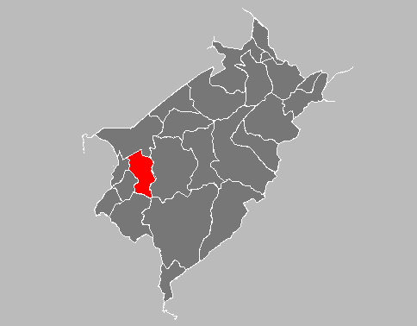

Mapa del Municipio Antonio Pinto Salinas

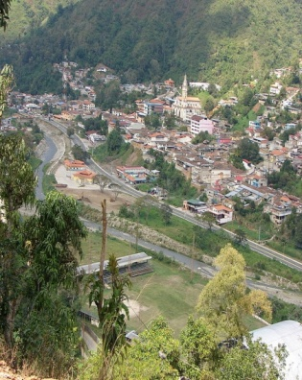
Vista del área de estudio
Fachada de la PACCA de Santa Cruz de Mora
Vivienda de un productor de café del sector Puerto Rico
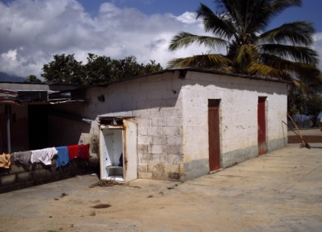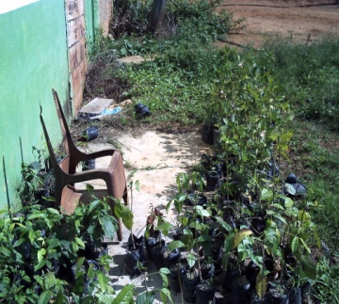

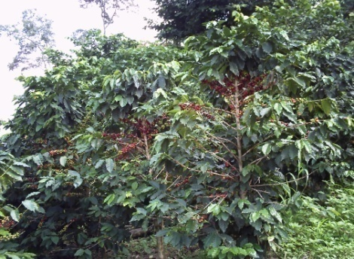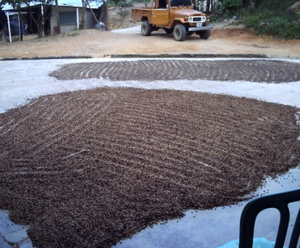
Cultivo de café Secado de café

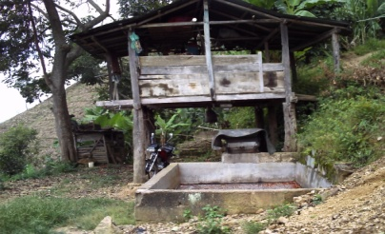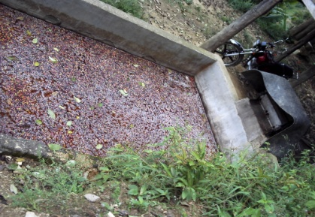
Cultivo, lavado

Cultivos y vías de acceso a las fincas productoras de café el Portón Santa Cruz

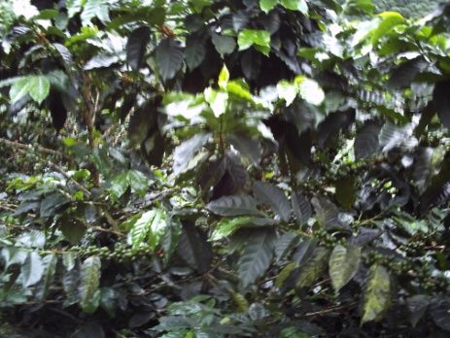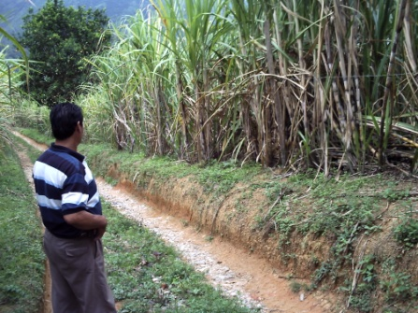

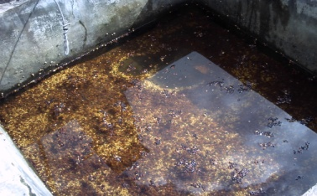

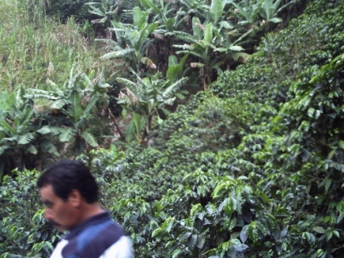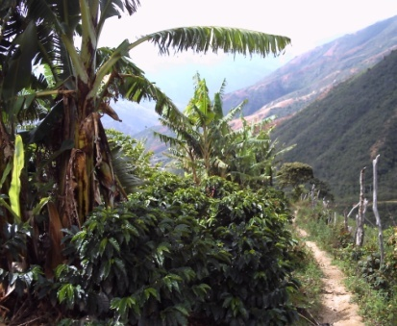
Recolección de Información sobre la producción de café a los socios de la Pacca Santa Cruz de Mora.

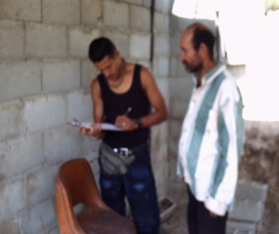
Encuesta

Productor de café Reunión en la cámara de la alcaldía
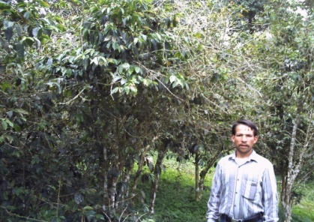

Situación precaria acerca de la eliminación del cultivo de café por cultivos de ciclos cortos
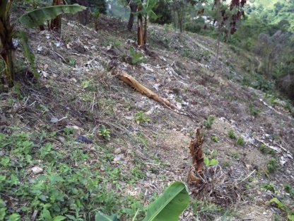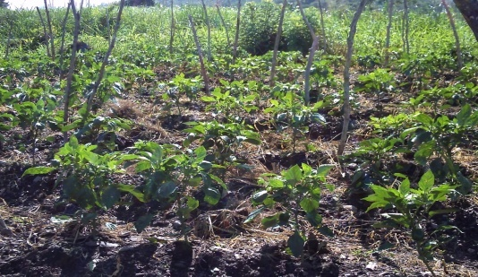

Galpón de la Aduana de Mérida e Infraestructura de la Pacca

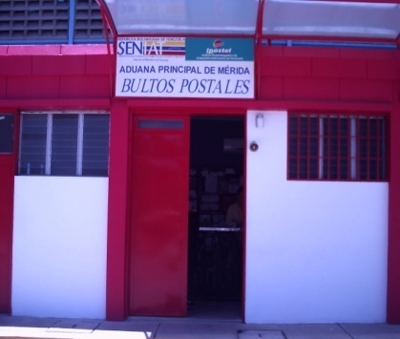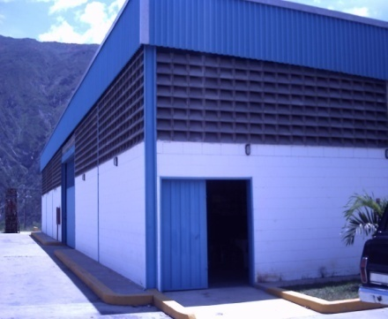

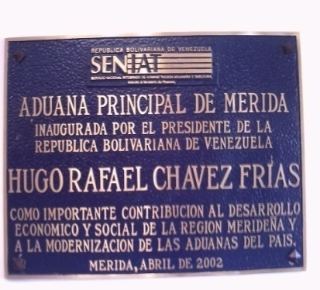

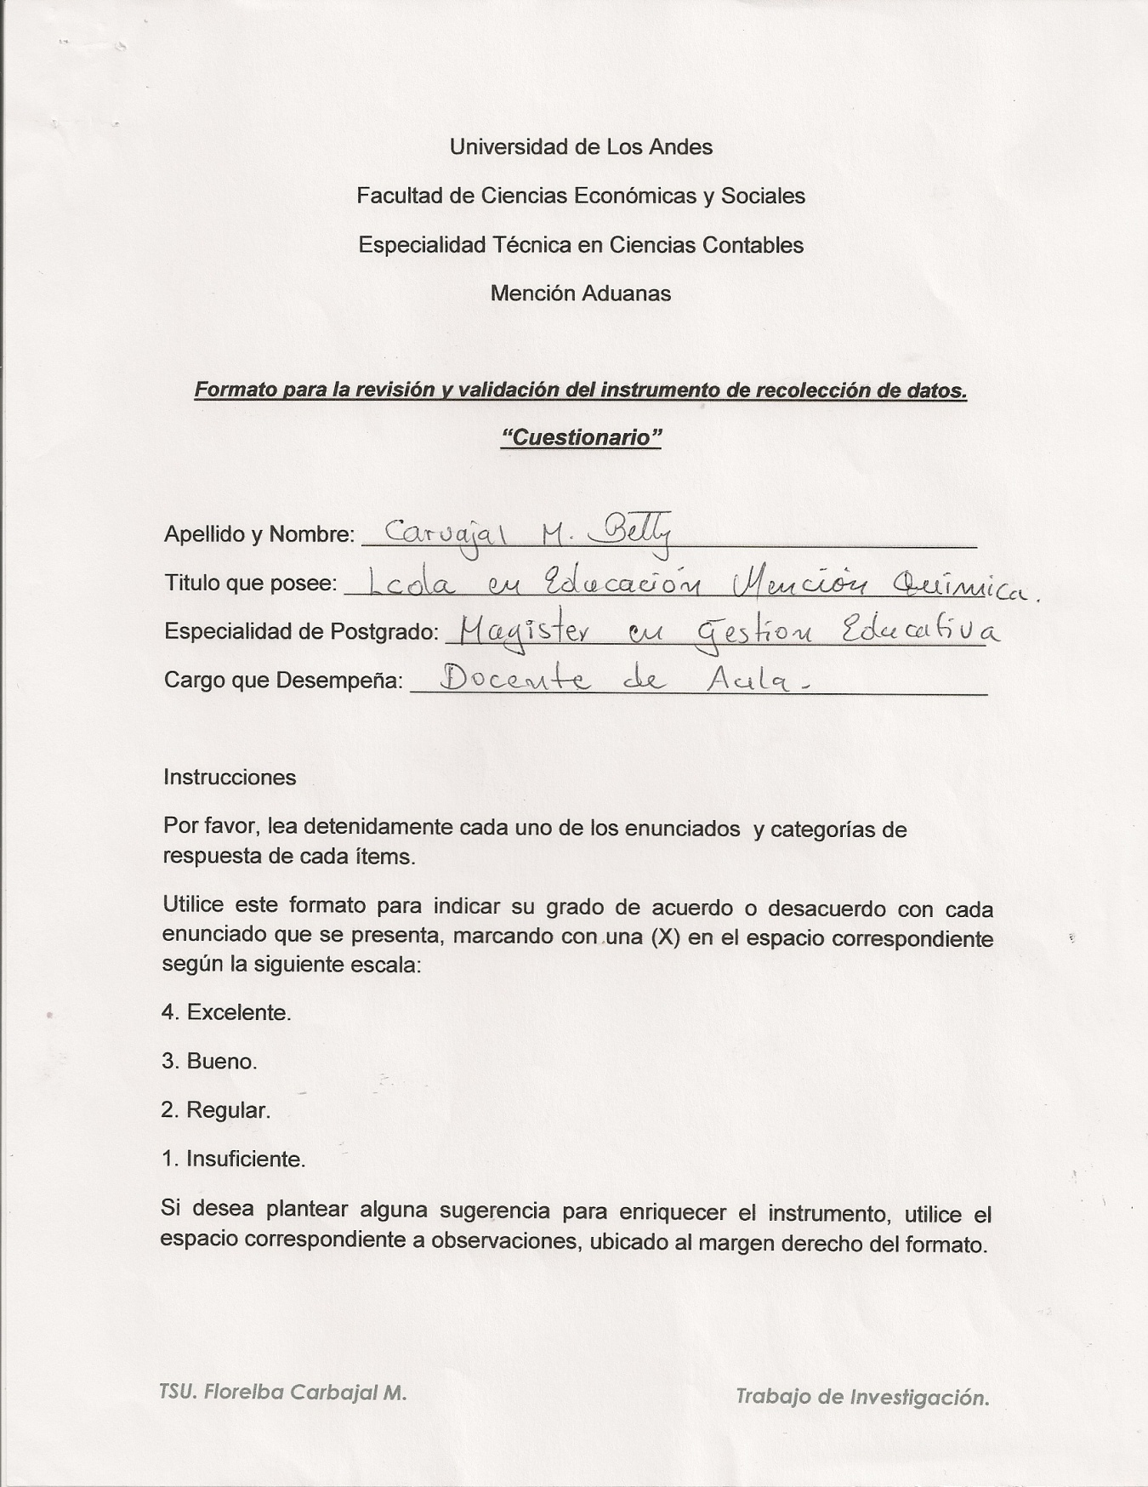

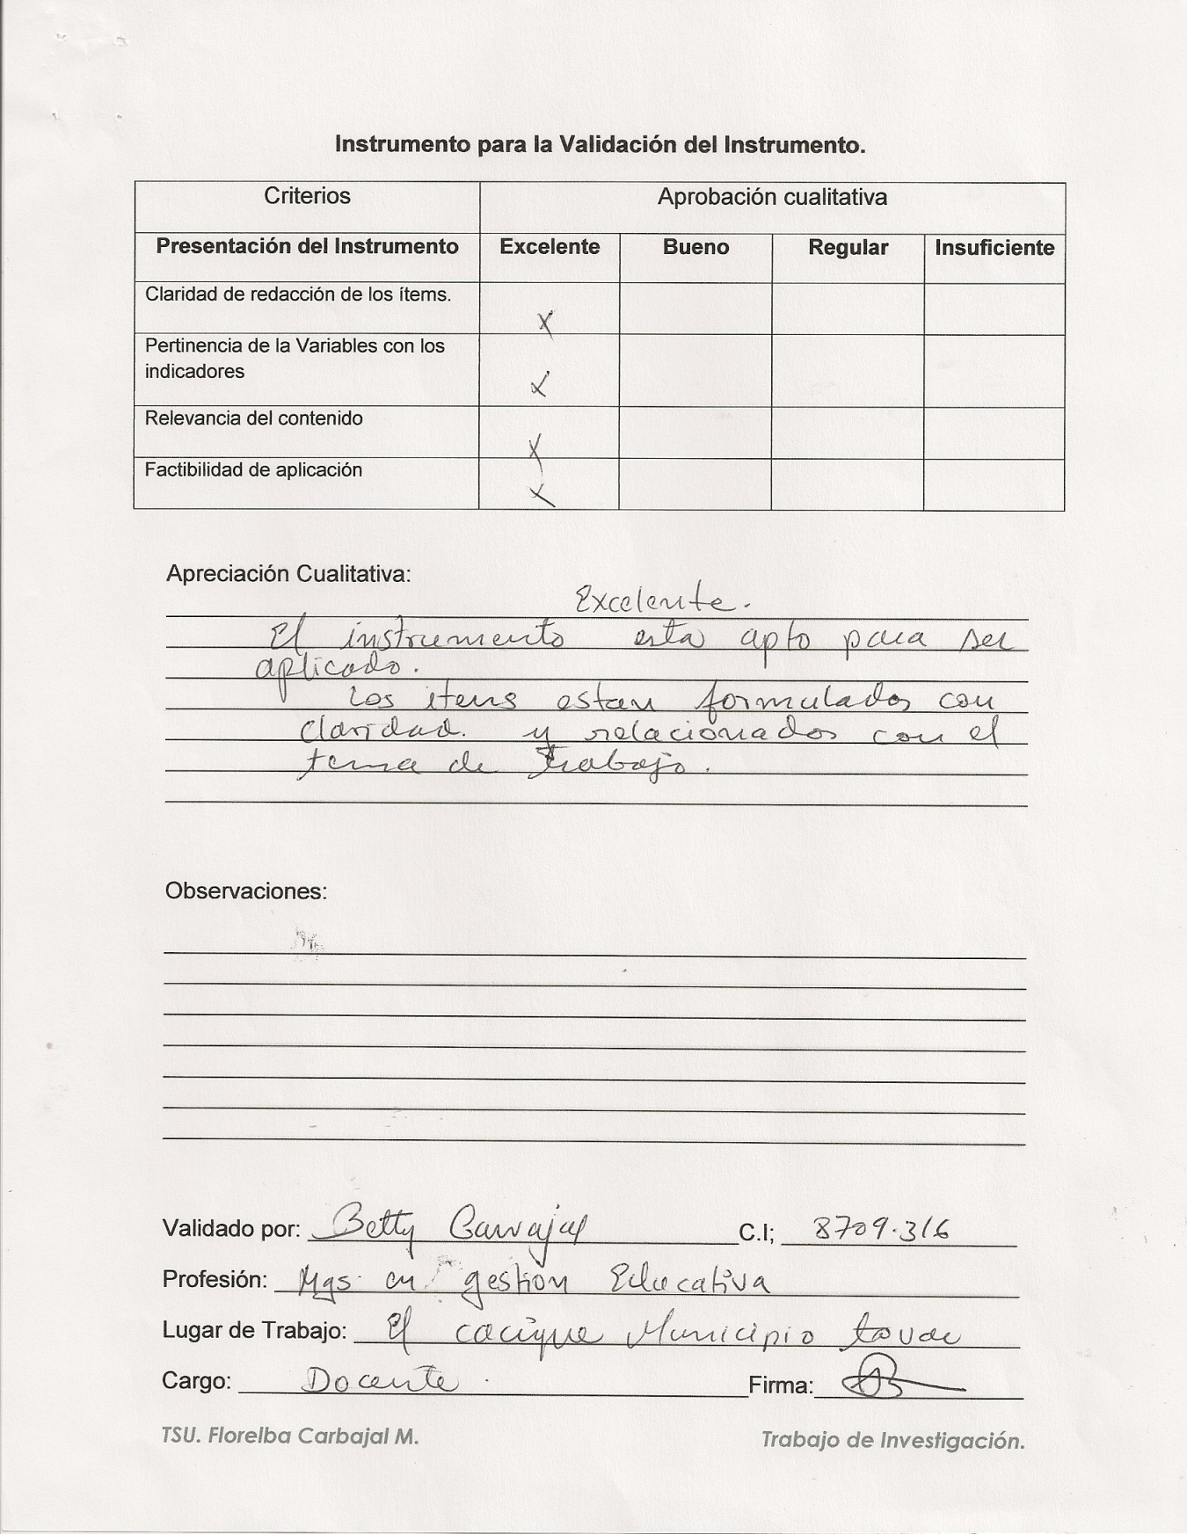
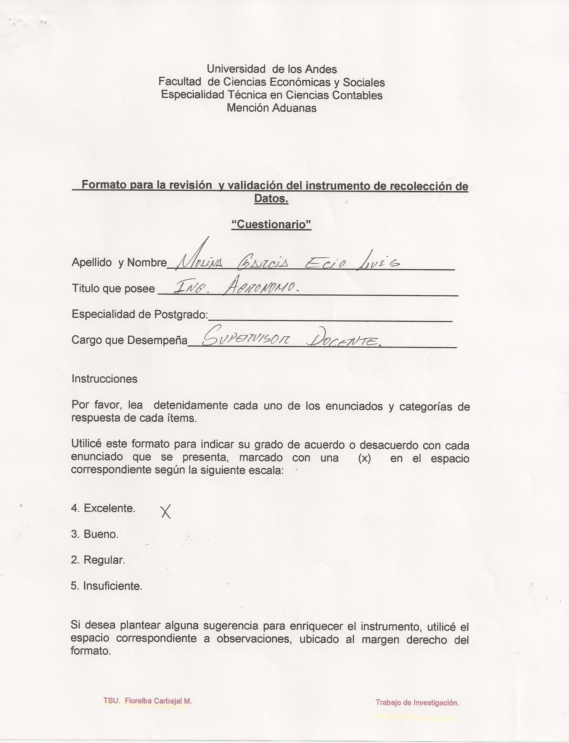

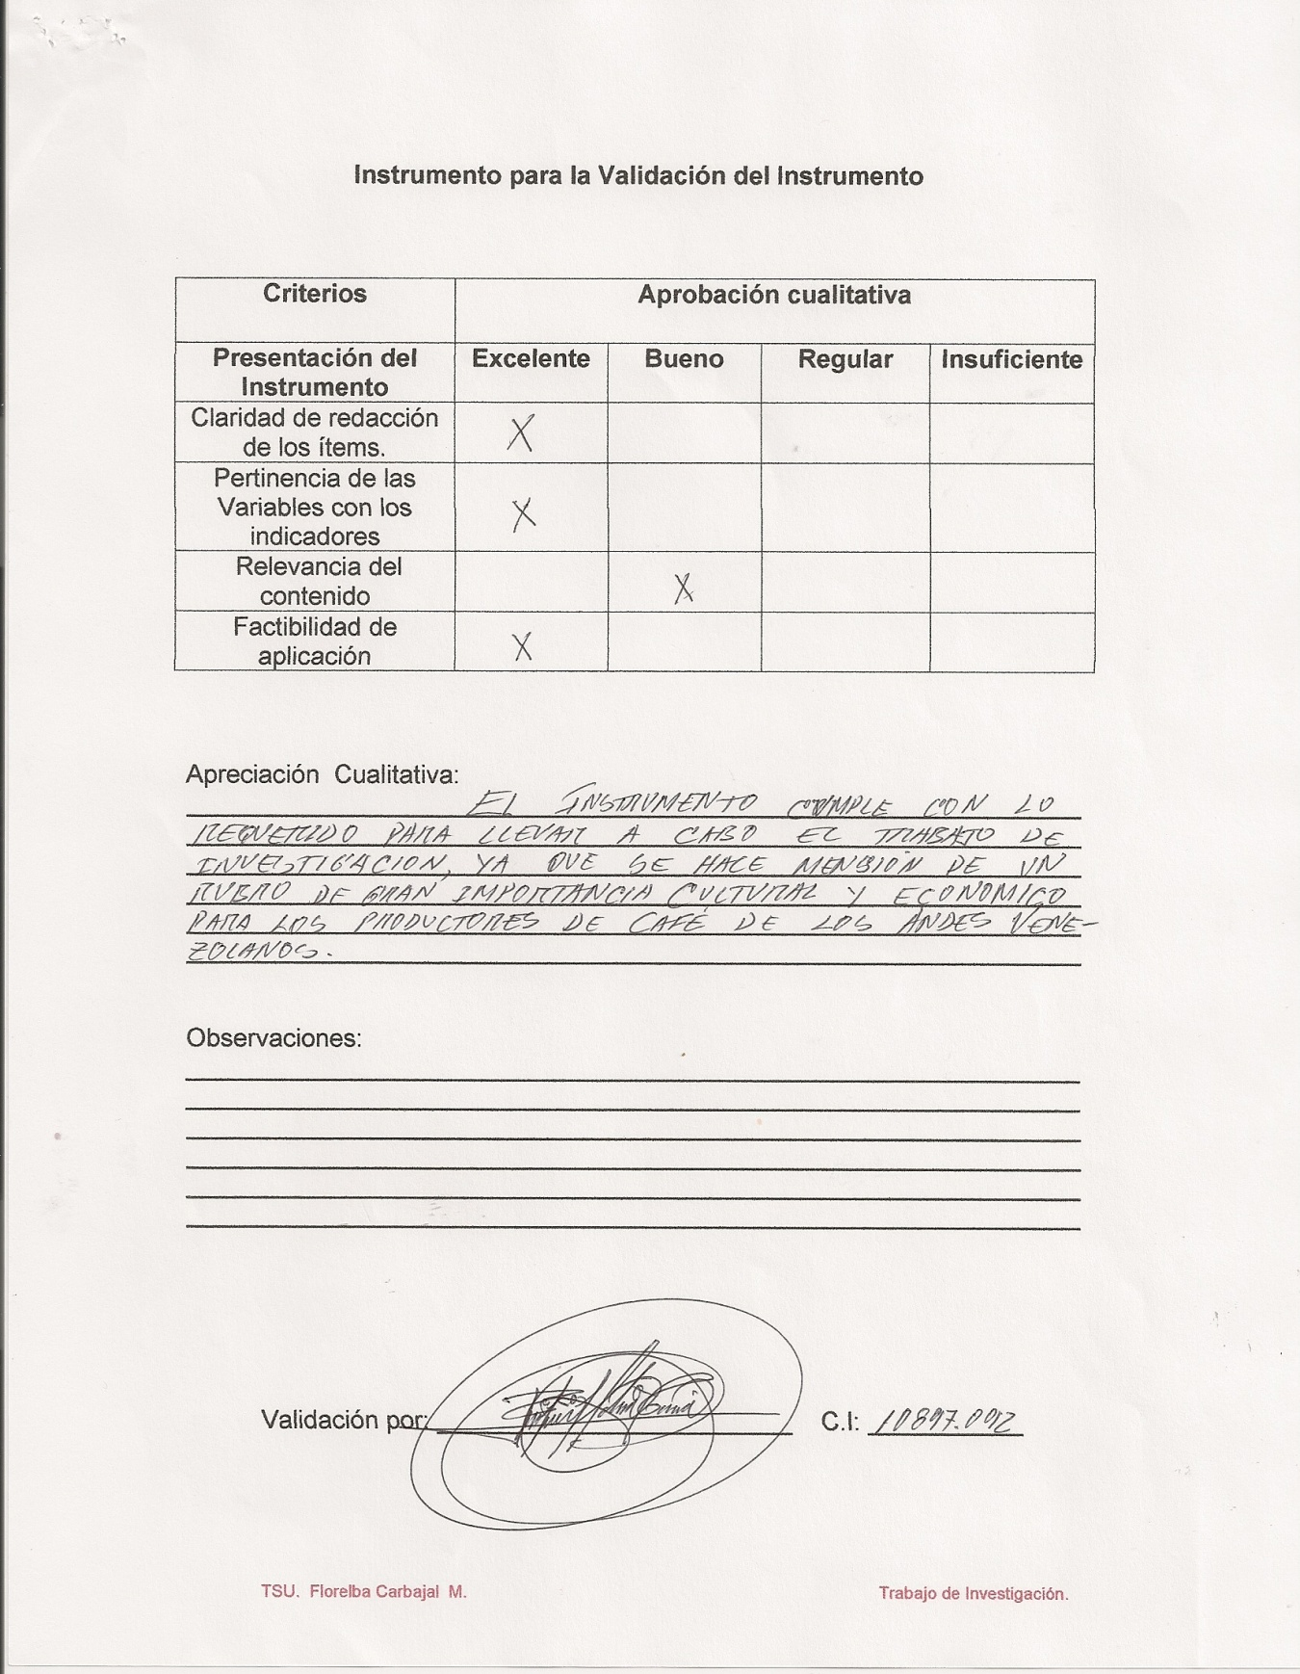

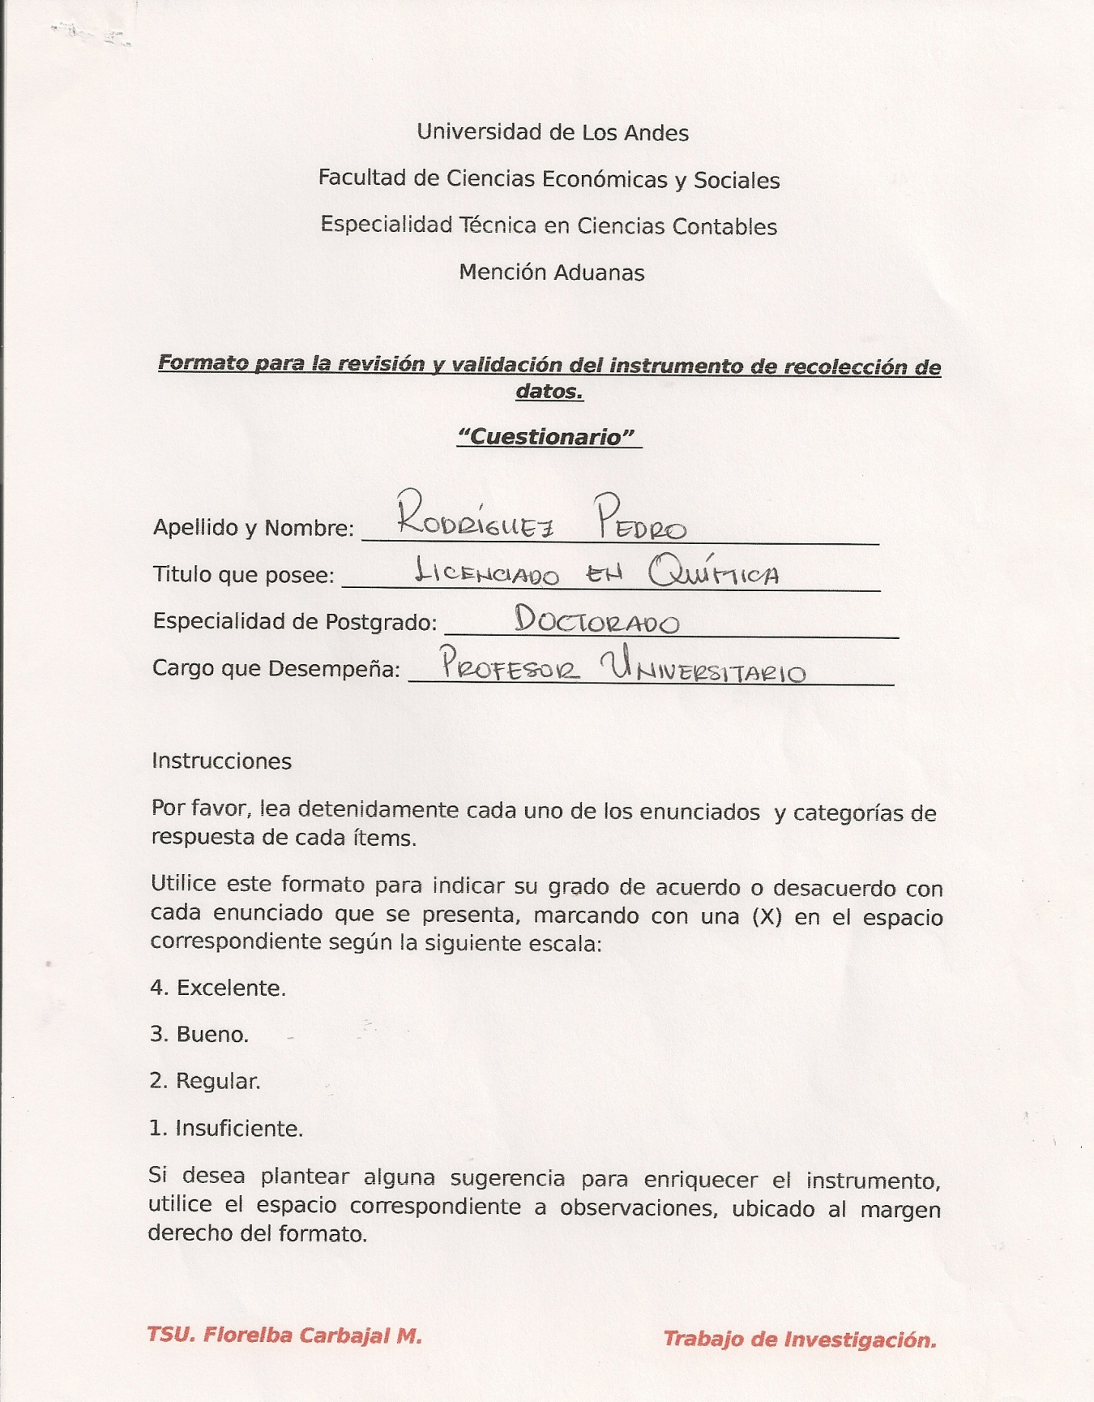

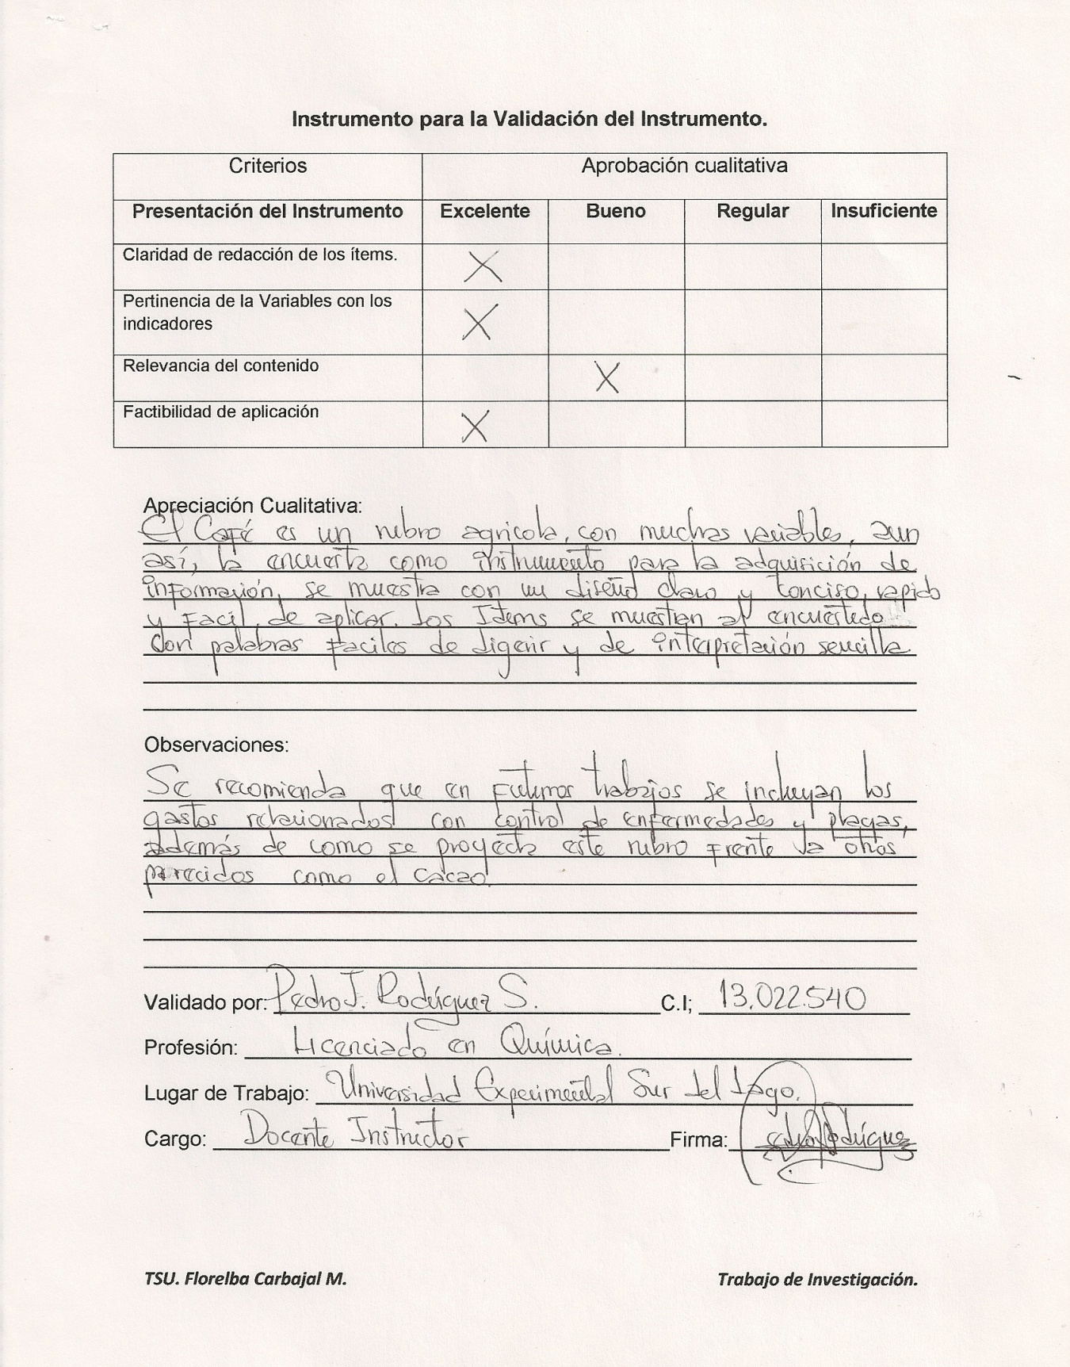

Cuestionario a los Productores Cafetaleros PACCA Santa Cruz de Mora.

Estimado Productor:

El propósito del presente cuestionario es con la finalidad de recopilar información de interés para contribuir con el mejoramiento de la producción cafetalera con miras a la exportación del café que ingresa a la PACCA Santa Cruz de Mora.
Gracias por su colaboración

Instrucciones:
1.- Lee cuidadosamente las preguntas antes de responder.
2.- Los ítems están presentados en preguntas abiertas para que analice su respuesta.
3.- En caso de ser afirmativa (si) o negativa (no) explique su respuesta.

- ¿Cree usted que las medidas implementadas por el gobierno nacional contribuyen a mejorar la producción del café?

SI NO
¿Por qué?:
_______________________________________________________
________________________________________________________________________________________________________________
- ¿Considera usted que la PACCA Santa Cruz de Mora le ofrece ventajas al caficultor?
SI NO
¿Por qué?:
________________________________________________________
________________________________________________________________________________________________________________
- ¿Posee algún conocimiento acerca de la regulación de precios del café?
SI NO
¿Por qué?:
________________________________________________________
________________________________________________________________________________________________________________
- ¿Considera usted que el control fitosanitario del café es el adecuado para minimizar los efectos de enfermedades y plagas? SI NO
¿Por qué?:
________________________________________________________
________________________________________________________________________________________________________________________________________________________________________________________________________________________________

- ¿Conoce usted las plagas y enfermedades que atacan los cafetales?
SI NO
¿Por qué?:
________________________________________________________
________________________________________________________________________________________________________________
- ¿Cree usted que la exportación del café favorece a loa asociados de la PACCA a nivel nacional? SI NO
¿Por qué?:
________________________________________________________
________________________________________________________________________________________________________________
- ¿Considera usted necesario implementar talleres de formación y capacitación relacionados con el procesamiento del café?
SI NO
¿Por qué?:
________________________________________________________
________________________________________________________________________________________________________________
- ¿Posee algún conocimiento de las funciones que presta la aduana del estado Mérida? SI NO

¿Por qué?:
_______________________________________________________
________________________________________________________________________________________________________________
- ¿Ha trabajado en la comunidad con labores sociales que contribuyan a mejorar la problemática de producción de café en el municipio? SI NO

¿Por qué?:
________________________________________________________
________________________________________________________________________________________________________________________________________________________________________________________________________________________________________________________________________________________

